Banco de questões de Microbiologia.

Uma ferramenta para o ensino.

Prof. Halison Correia Golias
Juliana Zambonato

Tema: Histórico da Microbiologia

Questões fáceis

1 – A microbiologia estuda a forma de vida de organismos microscópicos. Sabendo disso, diga quais reinos estão incluso nesses estudos.
2 – Os microrganismos fornecem algum tipo de contribuição para o meio ambiente?
3 – Descreva como os microrganismos podem auxiliar na fertilidade do solo.
4 – Um dos fundadores da microbiologia foi Antony van Leeuwenhoek, por qual motivo ele se destacou entre o século XVII e XVIII?
5 – O que são animálculos?
6 – Porque é importante estudar microbiologia?
7 – Descreva a diferença entre Biogênese e Abiogênese.
8 – Louis Pasteur além de derrubar a teoria da abiogênese teve grande importância na pasteurização, como isso aconteceu?
9 – O que é o processo de pasteurização?
10 – Quem foi Robert Koch?
11- O que é o postulado de Koch?
12 – Em que Joseph Lister contribuiu para a microbiologia?
13 – O que são meios de cultura?
14 – O que é virulência?
15 - Como a vacina foi descoberta?
16 – Como é feita a classificação de microrganismos?
17 – Como os microrganismos ajudam a manter o equilíbrio da natureza?
18 – Em quais campos a microbiologia pode atuar?
19 – Cite três razões para se estudar a microbiologia.
20 – Descreva um breve histórico da microbiologia.

Tema: Histórico da Microbiologia

Respostas Fáceis

1 – Os reinos que podem ser estudados na microbiologia são: Fungi e Protista, podendo ser inclusos vírus.
2 – Sim, ajudando na manutenção do equilíbrio de organismos vivos e os compostos químicos do nosso ambiente.
3 – Eles podem auxiliar na degradação de compostos e na incorporação do nitrogênio da atmosfera em compostos orgânicos, reciclando, desse modo, elementos químicos do solo.
4 – Antony van Leeuwenhoek se destacou por ser o primeiro a observar animálculos em um microscópio por meio de lentes de aumento, sendo também o primeiro a desenvolver um microscópio.
5 – Corpos microscópicos móveis e invisíveis a olho nu.
6 – A microbiologia tem grande importância para a sobrevivência de seres humanos, plantas, animais, produção de antibióticos, indústrias, etc.
7 – A teoria da abiogênese ou geração espontânea defende que os seres vivos podem se desenvolver a partir de matéria orgânica, já a teoria de biogênese diz que seres vivos procede sempre de matéria viva.
8 – Pasteur começou examinando lotes de vinhos bons e ruins, quando percebeu que haviam microrganismos diferentes predominando cada lote dos vinhos, com isso ele concluiu que a seleção desses microrganismos poderiam asseguram um bom produto.
9 – A pasteurização é um processo de esterilização, aquecendo e resfriando o produto.
10 – Robert Koch era um médico que logo quis explorar o mundo microbiano. Participou de argumentos sobre a teoria microbiana de doenças, descobriu e isolou o bacilo causador da tuberculose e descobriu a etiologia do antraz.
11 – O postulado de Koch tem o intuito de estabelecer que os microrganismos causam doenças específicas, fornecendo um enquadramento para o estudo da etiologia de qualquer doença infecciosa.
12 – Joseph Lister foi um cirurgião britânico que empregou como desinfetante o fenol, reduzindo de forma significativa os casos de mortalidade por infecção pós-operatória. Seus experimentos deram origem às técnicas assépticas.
13 – Meios de cultura são meios específicos para se cultivar microrganismos, construídos por meio de substâncias que satisfazem as necessidades nutricionais dos microrganismos.
14 – Virulência é a habilidade de produzir uma doença.
15 – A vacina foi descoberta por Pasteur quando cultivou microrganismos virulentos por muito tempo, observando que eles se tornavam avirulentos foi então que ele denominou as culturas avirulentas de vacina.
16 – A classificação é separada em três domínios: Bactéria, Arquibactérias e Eucarióticos, este último incluindo o Reino Protista, Fungi, Vegetais e Animais.
17 – Os microrganismos são decompositores de matéria orgânica, dessa forma eles produzem substâncias que são absorvidas pelas plantas auxiliando em seu crescimento.
18 – Na variedade de tipos de micróbios e os tipos de trabalho realizados pelos microbiologistas.
19 – Devemos estudar microbiologia por estarmos ligados no dia-a-dia com os microrganismos, porque eles auxiliam no equilíbrio da natureza e por fim por desempenharem um grande papel na área da saúde.
20 – A microbiologia começou por volta do séc. XVIII onde Leeuwenhoek observou em uma lente de aumento, que depois com aperfeiçoamento se tornou microscópio, pequenas formas de vida, aí começaram desenvolver estudos relacionando a biogênese e abiogênese, a teoria da abiogênese foi derrubada por Pasteur, que logo em seguida contribui descobrindo para o processos de fermentação e pasteurização e também a descoberta da vacina. Com isso logo surgiu Lister com estudos descobriu a esterilização com o uso do fenol, e Koch participou de argumentos sobre a teoria microbiana de doenças, descobriu e isolou o bacilo causador da tuberculose e descobriu a etiologia do antraz.

Tema: Histórico da Microbiologia

Questões intermediárias

1 – Pasteur teve grande importância para a teoria da biogênese utilizando alguns argumentos. Descreva como ele demonstrou seus experimentos.
2 – Além da descoberta de Pasteur sobre a biogênese, o que ele concluiu sobre a vida microbiana?
3 – Sobre o postulado de Koch, assinale a alternativa correta:
( ) Koch demonstrou que uma doença infecciosa específica é causada por um microrganismo específico.
( ) O patógeno não deve ser isolado do animal inoculado.
( ) O patógeno deve ser isolado do hospedeiro doente e crescer em cultura pura.
( ) Os microrganismos que podem ser isolados não podem ser cultivados em um meio artificial.
( ) O patógeno da cultura pura deve causar a doença quando inoculado em um animal de laboratório saudável e susceptível.
4 – Explique sobre a importância das observações feitas por Hooke e Van Leeuwenhoek.
5 – Qual a diferença entre fermentação e pasteurização? Descreva cada um dos processos.
6 – Joseph Lister comprovou que os microrganismos eram os causadores de infecções cirúrgicas, como isso aconteceu?
7 – Como ficou conhecida a imunidade a partir da vacinação?
8 – Como as vacinas são produzidas?
9 – Liste pelo menos quatro atividades benéficas dos microrganismos.
10 – Discuta brevemente sobre os temas analisando a atividade dos microrganismos:
- Produção de vacinas
- Reciclagem de elementos
- Equilíbrio ecológico
11 – O que exatamente é uma vacina?
12 – Como os cientistas deduziram a origem dos microrganismos?
13 – Para a sociedade, os microrganismos trazem quais tipos de benefícios?
14 – Louis Pasteur realizou experimentos pioneiros em Microbiologia. O processo denominado pasteurização consiste no _____________________ controlado a fim de garantir sua qualidade e _________________ microrganismos nocivos.
As lacunas podem ser corretamente preenchidas, respectivamente, por:
- Resfriamento, produzir
- Inoculo, produzir
- Aquecimento, destruir
- Patógeno, destruir
15 – Defina o termo ágar utilizado para técnicas de meio de cultura pura.
16 – O que é a técnica de Anti-sepsia?
17 – Explique a teoria microbiana da doença.
18 – Defina agente etiológico.
19 – Que áreas atuam junto a microbiologia?
20 – Localize as partes do microscópio de Leeuwenhoek.
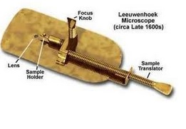

Tema: Histórico da Microbiologia

Respostas intermediárias

1 – Pasteur demonstrou que os microrganismos estavam presentes no ar e podiam contaminar soluções estéreis, embora o próprio ar por si só não criasse microrganismos. Ele encheu vários frascos, que continham a extremidade da abertura no formato de um pescoço curto, com caldo de carne e ferveu seus conteúdos. Alguns ficaram abertos para que esfriassem. Em poucos dias alguns frascos estavam contaminados com a presença de pequenas formas de vida, os outros que foram lacrados estavam livres de microrganismos. Com isso ele concluiu que os microrganismos presentes no ar eram os agentes responsáveis pela contaminação de seus caldos.
2 – Ele demonstrou conclusivamente que a vida microbiana pode ser destruída pelo calor e que podem ser elaborados métodos para impedir o acesso dos microrganismos presentes no ar aos ambientes nutritivos. A partir de então surgiram as primeiras bases sobre técnicas de assepsia.
3 – (x) Koch demonstrou que uma doença infecciosa específica é causada por um microrganismo específico.
( ) O patógeno não deve ser isolado do animal inoculado.
(x) O patógeno deve ser isolado do hospedeiro doente e crescer em cultura pura.
( ) Os microrganismos que podem ser isolados não podem ser cultivados em um meio artificial.
(x) O patógeno da cultura pura deve causar a doença quando inoculado em um animal de laboratório saudável e susceptível.
4 – Robert Hooke foi o primeiro a observar em um simples microscópio, que existia formas de vida pequena e então marcou o início da teoria celular. Van Leeuwenhoek foi o primeiro a observar claramente os microrganismos com técnicas melhores e com lentes de aumento.
5 – Fermentação é o processo que converte os açúcares para álcool na ausência do ar a partir de leveduras. A pasteurização é o processo de aquecer uma bebida alcoólica com o intuito de eliminar a maioria das bactérias que podem estar presentes em sua composição.
6 – Lister primeiramente tinha como base os estudos de Pasteur que relacionava os microrganismos com doenças, a partir de então começou usar soluções de fenol para tratar ferimentos cirúrgicos e dessa forma conseguiu reduzir a incidência de infecções e em seguida outros cirurgiões usaram sua ideia.
7 – A imunidade é a proteção contra uma doença fornecida pela vacinação ou pela recuperação da própria doença.
8 – Algumas vacinas são produzidas a partir de linhagens avirulentas de microrganismos, que produzem imunidade contra as linhagens virulentas.
9 – Eles causam decomposição de matérias orgânica, produção de vacinas, reciclagem de elementos vitais (carbono, nitrogênio, oxigênio, etc) e equilíbrio da natureza.
10 – a) A produção de vacinas por meio de microrganismos foi de grande importância devido a descoberta de que há um microrganismos específico para uma doença específica, assim quando aplicada age de maneira preventiva no organismo.
b) Os microrganismos são os principais responsáveis pela conversão de elementos químicos essenciais para a vida.
c) Como já foi dito os microrganismos auxiliam na reciclagem de elementos vitais tanto do solo como da atmosfera, principalmente na decomposição de matéria orgânica e a na conversão dos elementos para que sejam usados pelas plantas e animais.
11 – Vacina é uma preparação de microrganismos mortos, inativados ou atenuados ou toxóides, para induzir uma imunidade ativa adquirida artificialmente.
12 – Eles acreditavam que os microrganismos se originavam de material orgânico complexo em águas oceânicas.
13 – Os microrganismos podem também serem utilizados como novas fontes de produtos e processos para o benefício da sociedade, como por exemplo, o álcool produzido pela fermentação, variedades de microrganismos produzidos pela engenharia genética para produzir substâncias medicinais, decomposição de matéria orgânica, de componentes de petróleo, e inseticidas usados na agricultura.
14 – Alternativa C, aquecimento, destruir.
15 – Ágar é um polissacarídeo seco extraído de algas vermelhas, utilizado como agente solidificante em meios de cultura.
16 – A técnica de anti-sepsia refere-se às medidas que eliminam efeitos por prevenir infecção, essa técnica é praticada antes de se iniciar procedimentos laboratoriais.
17 – É a teoria onde se observou que muitos tipos de doenças estão relacionados a um microrganismo específico.
18 – Agente eitológico é o responsável por causar uma doença.
19 – A química, a bioquímica e a genética.
20 – (Indicado na figura na questão)

Tema: Histórico da Microbiologia

Questões difíceis

1 – A microbiologia estuda a forma de vida de organismos microscópicos. Descreva as principais diferenças entre os reinos inclusos nesses estudos.
2 – Como deve se nomear cientificamente e classificar os microrganismos?
3 – Descreva como foram as primeiras observações de Robert Hooke.
4 – Qual a relação da teoria do germe da doença com a microbiologia?
5 – Qual das seguintes definições é a melhor para definir a biogênese?
- A matéria não-viva dá origem a organismos vivos.
- Células vivas podem surgir somente a partir de células preexistentes.
- O ar é necessário para os organismos vivos.
- Os microrganismos podem ser gerados a partir da matéria não viva.
6 – Como foi a descrição dos microrganismos observados por Leeuwenhoek?
7 – O esquema abaixo representa os experimentos de Pasteur que refutaram a teoria da geração espontânea, descreva seu experimento de acordo com a ordem indicada:
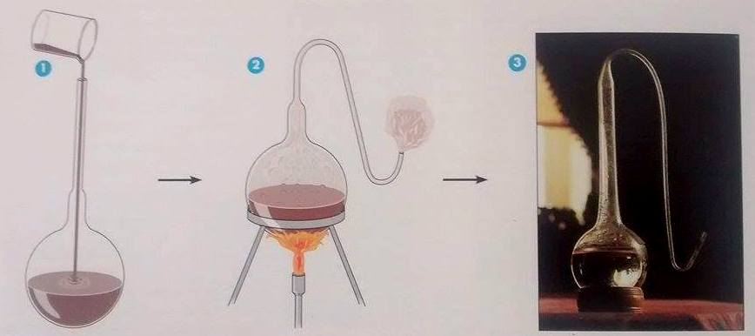

8 – A figura a seguir representa as observações de Leeuwenhoek.
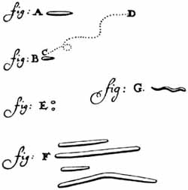
O que é possível definir analisando suas observações?
9 – Pasteur usou as técnicas de Koch para isolar e cultivar bactérias, descreva como foi seu experimento ao qual se deu o termo imunização.
10 – Além do postulado de Koch, para qual outra técnica Koch contribuiu?
11 – Os microrganismos estão sendo utilizados para limpar poluentes, a esse processo se dá o nome de Biorremediação, disserte em poucas linhas um pouco sobre o assunto.
12 – Em que a microbiologia contribuiu para o surgimento da quimioterapia?
13 – Relacione a microbiologia com a ciência e a sociedade.
14 – Quais cientistas auxiliaram para a refutação da Abiogênese?
15 – A respeito do desenvolvimento de técnicas laboratoriais para o estudo de microrganismos o que foi de grande importância para observações melhores dos mesmos em microscópio?
16 – Com a descoberta do vírus o que teve de ser mudado no postulado de Koch?
17 – Diga porque as técnicas de antissepsia são importantes antes e depois de processos laboratoriais na microbiologia?
18 – Em relação aos cientistas brasileiros, seria possível estabelecer uma conexão com a história da microbiologia?
19 – Atualmente ás áreas de tecnologia vem ganhando espaço no mercado. É possível relacionar a biotecnologia com a microbiologia?
20 – A idade de ouro da microbiologia envolve os períodos de:
- 1665 com as primeiras observações das células por Leeuwenhoek até 1835 com a descoberta dos fungos do bicho da seda por Bassi
- 1857 com a observação da fermentação por Pasteur a 1910 com a descoberta do Trypanossoma cruzi por Carlos Chagas
- 1988 com a descoberta de pigmentos fotossintéticos bacterianos a 1997 com a descoberta dos príons do DNA
- 1843 com a descoberta do causador da cólera por Koch ao desenvolvimento das placas de petri em 1887
- 1928 com a descoberta da penicilina por Fleming, Chain e Florey a 1953 com a descoberta da estrutura do DNA por Watson e Crick

Tema: Histórico da Microbiologia

Respostas difíceis

1 – Os reinos que podem ser estudados na microbiologia são: Fungi e Protista, podendo ser inclusos vírus. O reino Fungi, se destacam por serem eucarióticos, organismos cujas células possuem um núcleo definido, que contém material genético da célula DNA envolto por membrana nuclear, podendo ser unicelulares ou pluricelulares. O reino Protista reúne os protozoários, alguns fungos e algas que por características são unicelulares eucarióticos, as algas fotossintéticas e se reproduzem de maneira sexuada e assexuada.
2 – Para o sistema de nomenclatura científica é composto por dois nomes, o gênero (primeiro nome, sempre iniciado com letra maiúscula) e o epíteto específico (nome da espécie), escrevendo ambos sendo sublinhado ou escrito por letras itálicas.
3 – Hooke observou que amostras de cortiça eram compostas de “pequenas caixas”, ele introduziu o conceito de célula, além disso suas observações forneceram a base para o desenvolvimento da teoria celular, o conceito de que todas as coisas vivas são compostas por células, e assim Leeuwenhoek utilizou o microscópio para observar os microrganismos.
4 – A forte relação entre a microbiologia e a teoria do germe da doença mostra que o microrganismos está ligando a uma doença especifica e há uma série de procedimentos chamados postulados de Koch que são utilizados até hoje para provar determinada doença causada por um determinado microrganismo.
5 – Alternativa b
6 – Ele observou que os microrganismos tinham formas e tamanhos diversos e que se moviam por meio de ondulações nadando sempre com a cabeça para frente, nunca ao contrário, porém se moviam tanto para frente como para trás, embora seus movimentos fossem muito lentos.
7 – 1: Pasteur colocou em primeiro lugar, caldo de carne em um frasco de pescoço longo. 2: Em seguida, ele aqueceu o pescoço do frasco e curvou-o no formato de letra S; ferveu o meio por vários minutos. 3: Os microrganismos não surgiram na solução resfriada, mesmo após longos períodos.
8 – É possível observar que as letras representam os diferentes tipos de formatos das bactérias, as letras C-D representam sua trajetória. Ainda é possível perceber que a forma predominante em sua observação eram os bacilos e cocos.
9 – Ele inoculou uma cultura pura da bactéria em galinhas sadias e esperou que elas manifestassem sintomas e morressem. Porém, as galinhas não adoeceram e não morreram, ele revisou seu experimento e verificou que acidentalmente tinha usado culturas com várias semanas de incubação, em vez das culturas jovens. Logo após ele realizou o procedimento novamente utilizando dois grupos de galinhas. Um grupo ele inoculou o experimento inicial com culturas velhas e no outro não foi exposto à bactéria da cólera. Depois os dois receberam bactérias de culturas jovens, as galinhas do segundo grupo morreram e a do primeiro permaneceram sadias. Foi então que ele percebeu que as bactérias podiam se tornar avirulentas quando cultivadas por muito tempo, e ainda estimulavam as galinhas na produção de substâncias que protegiam de infecções e torná-las imune às doenças.
10 – Koch ainda contribuiu para o desenvolvimento de técnicas laboratoriais microbiológicas.
11 – Biorremediação se dá pelo uso de bactérias para limpar poluentes e lixos tóxicos produzidos por vários processos industriais. Por exemplo, bactérias podem, na verdade, usar os poluentes que consomem como fontes de energia, outras podem produzir enzimas que convertem toxinas em substâncias menos nocivas, etc.
12 – Após estabelecerem uma relação entre microrganismos e doenças, os médicos microbiologistas direcionaram suas pesquisas para substâncias que poderiam destruir os microrganismos patogênicos sem prejudicar os animais infectados ou seres humanos utilizando substâncias químicas.
13 – A microbiologia trata de uma área que vem crescendo e sendo muito importante na sociedade e na ciência em virtude da relativa simplicidade em realizar experimentos com microrganismos, associada à rápida velocidade de crescimento e de sua variedade de atividades bioquímicas, tornam eles um modelo experimental para estudos.
14 – Os cientistas John Needham, Lazaro Spallanzani, Franz Shulze , Theodor Schwann e Pasteur.
15 – As observações de amostras passaram a acontecer com algumas gotas de fluidos. Foi aí então que apareceu o procedimento de coloração de bactérias para observação no microscópio ótico.
16 – Com as observações para descobrirem um pouco mais sobre o vírus, eles perceberam que eles não crescem em meios artificiais, por isso houve algumas modificações no postulado de Koch, porém foi possível saber que haviam algumas doenças causadas por eles.
17 – O método de antissepsia é de grande importância pois impede a proliferação de microrganismos com o uso de substâncias químicas.
18 – Sim, dois cientistas renomados como Oswaldo Cruz e Carlos Chagas. Oswaldo Cruz foi um bacteriologista pioneiro nos estudos de moléstias no Brasil, já Carlos Chagas também bacteriologista se destacou por descobrir o Trypanosoma Cruzi e o único brasileiro que descreveu completamente uma doença infecciosa.
19 – A biotecnologia se relaciona com a microbiologia com o intuito de empregar microrganismos em processos tecnológicos. Os principais objetivos é o uso desses microrganismos para otimizar e acelerar processos de decomposição de matéria orgânica, degradar produtos tóxicos ao ambiente, controle de insetos e doenças etc.
20 – Alternativa b

Tema: Citologia Bacteriana

Questões fáceis


1 – Identifique as três formas básicas de bactérias de acordo com o esquema abaixo:

2 – Qual alternativa não corresponde aos arranjos da forma Cocos de uma bactéria:
- Tétrades
- Estafilococos
- Cocobacilo
- Sarcinas
3 – Como as bactérias são diferenciadas umas das outras?
4 – De acordo com a figura abaixo, descreve como se dividem os seguintes arranjos:
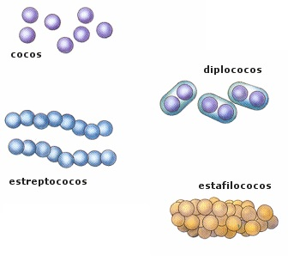
5 – Dê a principal diferença entre uma célula procariótica e eucariótica.
6 – Em uma visão geral da estrutura procariótica, qual alternativa apresenta a resposta correta:
- As células procarióticas são células bastante complexas, é provida de carioteca onde é armazenado seu material genético e sua membrana celular é uma camada de peptidioglicanos.
- A presença das mitocôndrias nas células procarióticas tem grande importância como fonte de energia e os plasmídeos apresentam seu material genético.
- Os flagelos presentes nas células procariontes também estão presentes nas células eucariontes assim como o núcleo das células.
- Somente as células eucariontes apresentam estruturas externas, membrana celular completa.
- As células procarióticas apresentam uma variedade de estruturas externas, membrana celular envolvida pela parede celular composta por peptidioglicanos.
7 – Escreva o nome das estruturas presentes em uma célula procarióticas nos locais indicados pela figura abaixo:
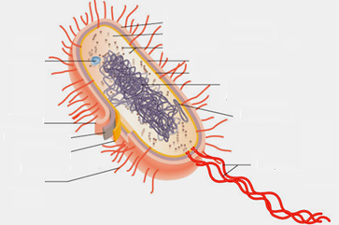
8 – Como é possível distinguir as bactérias a partir de sua parede celular?
9 – Qual a função do glicocálice?
10 – Cite quais arranjos de flagelos existem.
11 – Para que servem as fímbrias?
12 – Identifique na figura abaixo a estrutura de um flagelo:
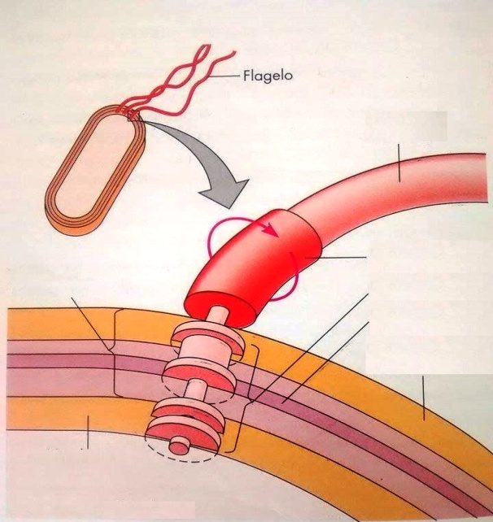
13 – Como os pilis se diferem das fímbrias?
14 – O material genético de uma célula procariótica se encontra no(a):
( ) Glicocálice
( ) Flagelo
( ) Parede celular
( ) Plasmídeo
( ) Citoplasma
15 – Em que as bactérias gram-negativas e gram-positivas se diferem?
16 – Qual a principal função da membrana plasmática?
17 – Qual a principal composição da membrana plasmática?
18 – O que é difusão simples e difusão facilitada?
19 – Qual o princípio da osmose?
20 – Explique de forma objetiva o que é solução isotônica e solução hipertônica.

Tema: Citologia Bacteriana

Respostas fáceis
1 –
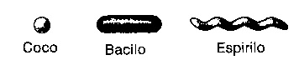

2 – Alternativa C
3 – São diferenciadas por suas formas, composição química, necessidades nutricionais, atividades bioquímicas e fonte de energia.
4 – Os cocos são redondos e podem ser ovais e se dividem para se reproduzir, os diplococos são os cocos que se dividem e permanecem em pares após a divisão, os estreptococos se dividem e permanecem ligados em forma de cadeia e os estafilococos são aqueles que se dividem em múltiplos planos e formam cachos.
5 – A principal diferença é que as células procarióticas não apresentam núcleo e estruturas contidas nas membranas, já as eucarióticas possuem essas estruturas.
6 – Alternativa e
7 – Flagelo, Inclusão, Ribossomos, Fimbrias, Cromossomo, Cápsula, Parede Celular, Membrana Celular, Citoplasma e Plasmídeo.
8 – Podem ser distinguidas de acordo com as propriedades da parede celular que resultam em diferentes reações às colorações.
9 – O glicocálice exerce uma função de proteger a superfície celular da célula.
10 – Existem 4 tipos de arranjos de flagelos, são eles: monotríquio, anfitríquio, lofotríquio e peritríquio.
11 – As fímbrias permitem à célula aderir as superfícies e quando fixas podem causar doenças.
12 – Filamento, ganho, corpo basal.
13 – Os pilis são mais longos do que as fímbrias e há apenas um ou dois por célula, já as fímbrias variam seu número de algumas unidades até centenas delas.
14 – Plasmídeo
15 – As bactérias gram positivas são compostas por uma camada espessa de peptidioglicanos e ácido teióico, as gram negativas é composta por uma ou poucas camadas de peptidioglicanos.
16 – A principal importância da membrana plasmática é servir como uma barreira para controlar os materiais que entram e saem da célula, com isso possuem a propriedade de permeabilidade seletiva.
17 – A membrana plasmática é composta principalmente de fosfolipídios.
18 – Difusão simples é o movimento líquido das moléculas ou dos íons de uma área de alta concentração para uma de baixa concentração. A difusão facilitada uma proteína transportadora se une em uma substância em um lado da membrana transportam-na para outro lado da membrana.
19 – É o movimento líquido de moléculas de solvente através de uma membrana seletivamente permeável, de uma alta concentração para uma área de baixa concentração.
20 – Solução isotônica: Sem movimento do solvente
Solução hipertônica: A água se move para fora da célula, fazendo sua membrana plasmática encolher.

Tema: Citologia Bacteriana

Questões intermediárias

1 – De acordo com os conceitos sobre à parede celular das bactérias, diga como as substâncias químicas podem prejudicar seu funcionamento.
2 – O que é uma parede celular atípica?
3 – O mecanismo de coloração gram difere as paredes celulares, de acordo com seus conhecimentos assinale a alternativa incorreta:
- A coloração gram positiva retém o corante violeta e cora-se de violeta escura ou púrpura e a coloração gram negativa cora-se de vermelho.
- As gram positivas apresentam camada de peptidioglicana fina (camada única) e as negativas espessa (múltiplas camadas) além de apresentar ácido teicóico.
- A estrutura flagelar das gram negativas é de 4 anéis no corpo basal já as gram positivas apresentam 2 anéis do corpo basal.
- Quanto a sensibilidade à penicilina e às sulfonamidas as gram positivas levam vantagem por ter sensibilidade alta.

4 – O que são cromatóforos?

5 – Assinale a(s) alternativa(s) correta(s):
( ) As células eucarióticas possuem núcleo verdadeiro e consiste de membrana nuclear e nucléolos.
( ) O citoplasma presente na célula procariótica possui citoesqueleto ou corrente citoplasmática.
( ) A parede celular quando presente nas células eucarióticas são quimicamente simples.
( ) Na célula procariótica o glicocálice presente não possuem uma parede celular.
( ) A membrana plasmática de uma célula procariótica apresentam esteróis e carboidratos que servem como receptores.

6 – De acordo com seus conhecimentos sobre osmose, assinale a alternativa correta:
( ) Osmose é o movimento líquido de moléculas de solvente através de uma membrana seletivamente permeável.
( ) Existem dois tipos de soluções a hipotônica e hipertônica.
( ) A osmose se enquadra em um processo de transporte ativo.
( ) O movimento de água na osmose acontece de uma área de menor concentração de água para uma área de maior concentração de água.

7 – Descreva brevemente sobre a estrutura de uma membrana plasmática de uma célula procariótica e como ela é constituída.

8 – Qual a composição da parede celular de uma célula procariótica?

9 – O que são os filamentos axiais?

10 – De acordo com a figura abaixo, indique os tipos de arranjos de flagelos bacterianos.

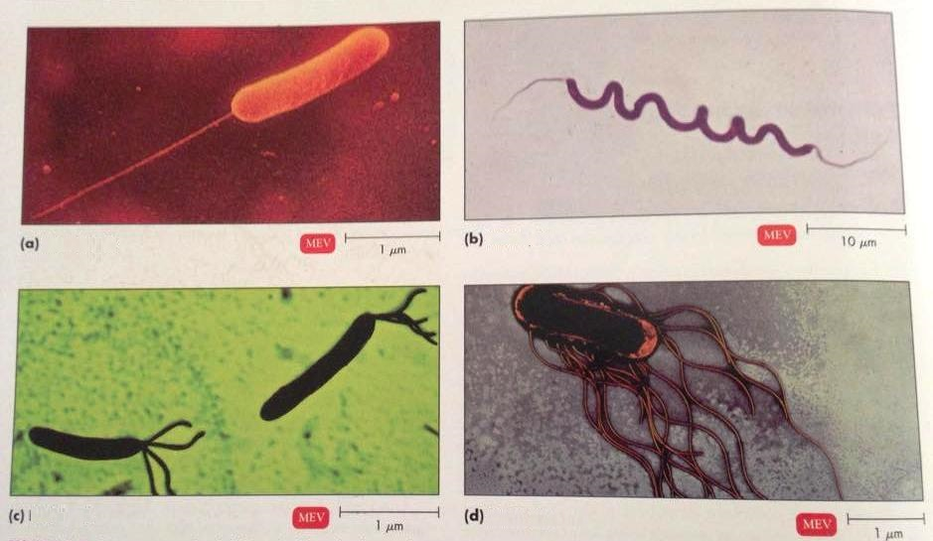

11 – Como é constituída a morfologia de uma célula procarionte?

12 – Qual a função do Pilis?

13 – A cápsula reveste toda célula procariótica, do que ela é formada e qual sua função?

14 – Além de servir como proteção para as células procarióticas, a cápsula possui algum outro benefício?

15 – De que a parede celular de uma bactéria gram-negativa e de uma bactéria gram-positiva é constituída?

16 – As bactérias se dividem em dois grupos, quais são eles? O que essa divisão representa?

17 – O esquema abaixo representa as duas divisões de grupos de bactérias, identifique cada divisão:
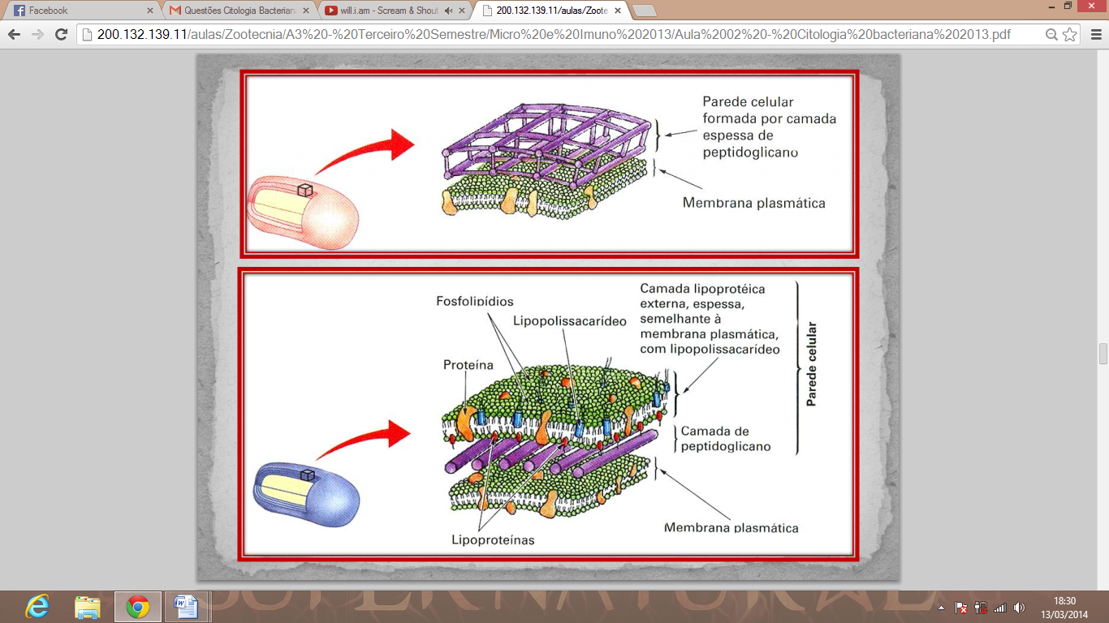

18 – Qual a função dos mesossomos?

19 – O que são esporos?

20 – Qual a principal função da parede celular?

Tema: Citologia Bacteriana

Respostas Intermediárias

1 – As substâncias químicas lesam a parede celular bacteriana ou interferem com sua síntese.
2 – Algumas células não possuem parede celular ou tem pouco material constituinte dessas paredes, esse fenômeno é denominado parede celular atípica.
3 – Alternativa B
4 – Os cromatóforos são células pigmentares além de serem sítios de fotossíntese.
5 - ( ) As células eucarióticas possuem núcleo verdadeiro e consiste de membrana nuclear e nucléolos.
( ) A parede celular quando presente nas células eucarióticas são quimicamente simples.

6 - ( ) Osmose é o movimento líquido de moléculas de solvente através de uma membrana seletivamente permeável.

7 – A membrana plasmática é uma fina estrutura situada no interior da parede celular e reveste o citoplasma da célula e em uma célula procariótica consiste principalmnte de fosfolipídeos.

8 – A parede celular bacteriana é composta de uma rede macromolecular denominada peptitiodioglicana, constituída por monossacarídeos como o NAG (N-acetilglicosamina) e o NAM (ácido N-acetilmurâmico).

9 – Os filamentos axiais são um tipo de mobilidade exclusiva das espiroquetas. São feixeis de fibrilas que se originam nas extremidades das células.

10 – A – Monotríquio, B – Anfitríquio, C – Lofotríquio e D – Peritríquio

11 – A morfologia é constituída pelos tamanhos, formas e os arranjos das bactérias.

12 – Os pilis tem por função unir-se às células bacterianas na preparação para a transferência de DNA de uma célula para outra.

13 – A cápsula se localiza externa a parede celular e são formada por polímeros orgânicos, tem por função oferecer proteção à célula contra as condições externas desfavoráveis a ela, e a virulência das bactérias estão relacionadas à cápsula.

14 – A cápsula tem ainda por benefício ser um reservatório de nutrientes que são necessários para a sobrevivência da célula.

15 - A parede da célula Gram-negativa é constituída por estruturas de múltiplas camadas de lipoproteínas e lipopolissacarídeos, já a parede celular de uma célula gram-positiva é constituída de uma única camada.

16 – São divididas em Gram-positivas e gram-negativas, essa divisão representa de que é constituída a parede celular dessas células.

17 – O primeiro esquema representa as bactérias gram-positivas e o segundo gram-negativas.

18 – Estão presentes na membrana citoplasmática e estão ligados ao material nuclear da célula e tem por função auxiliar na divisão celular e na replicação do DNA e ainda participarem na respiração.

19 – Os esporos são formados nas células e são chamados endósporos, eles são responsáveis por manter a célula estável a agentes físicos e químicos.

20 – A principal função da parede celular é prevenir a ruptura das células bacterianas quando a pressão da água dentro da célula é maior que fora dela.

Tema: Citologia Bacteriana

Questões difíceis

1 – Sobre uma célula procarionte, assinale a alternativa correta:
- Em uma célula procarionte encontram-se presentes algumas organelas membranosas e carioteca.
- É uma célula complexa tanto por suas funções quanto por sua composição.
- Estão presentes em uma célula procariótica o complexo de golgi, os mesossomos, flagelos, plasmídeo, fímbrias e a mesma é envolta por uma cápsula.
- Organismos unicelulares e muito pequenos possuem célula procarionte. A cápsula que envolve a célula é responsável pela virulência da bactéria.
2 – A membrana citoplasmática presente na célula procarionte se difere da presente na célula eucarionte, porque?
3 – Qual a composição da membrana citoplasmática em uma célula procariótica?
4 – O que é um nucleóide?

5 – Sobre os esporos, responda:
- O que são esporos? Endosporos? Função?
- Qual sua importância?

6 – Descreva a função do(a):
- Ribossomo
- Inclusão
- Plasmídeo

7 – O flagelo é constituído por 3 partes: o corpo basal, o ganho e o filamento. Descreva suas principais funções e diga se há alguma diferença em sua constituição nas bactérias gram-negativas e gram-positivas.

8 – O glicocálice tem por função proteger a célula, além disso quais as suas principais características, cite ao menos 3.

9 – Porque a parede celular é essencial a célula?

10 – De acordo com a figura abaixo, descreva do que a peptidioglicana é composta e explique como ocorre as ligações presentes em sua cadeia.
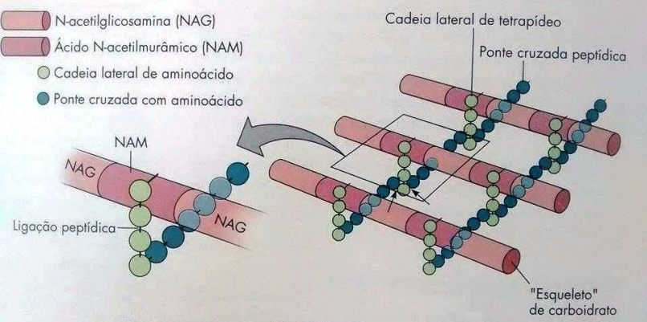

11 – Qual a importância do ácido teicóico e lipoteicóico?

12 –Os flagelos se locomovem em movimento rotatório, diga como pode ser esse movimento.

13 – Porque o flagelo e o pili recebem esse nome?

14 – De acordo com seus conhecimentos, complete a tabela com as seguintes diferenças presentes nas bactérinas gram-positivas e gram-negativas.

Característica | Gram-positivas | Gram-negativas
Reação de gram
Camada de peptidioglicana
Ácidos teicóicos
Espaço periplasmático
Resistência à ruptura

15 – Observando o esquema abaixo, explique cada uma das 6 etapas presentes no processo de germinação dos esporos por esporulação.

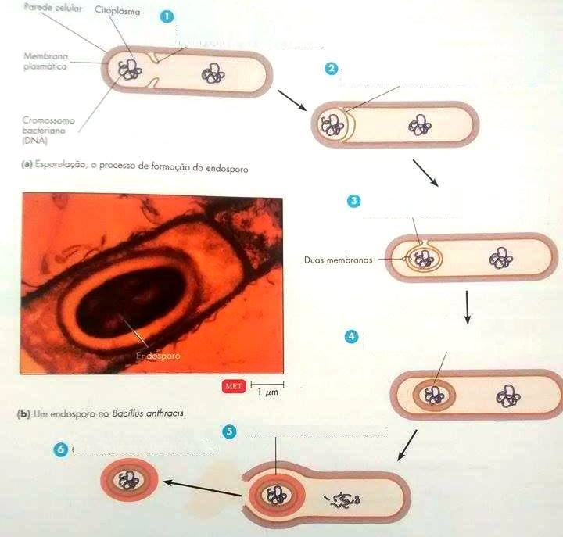

16 – Descreva os processos passivos do movimento de materiais através da membrana.

17 – O que é pressão osmótica? Explique.

18 – Esquematize e explique os tipos de soluções osmóticas.

19 – Explique como acontece o transporte ativo de materiais através da membrana.

20 – Descreva brevemente sobre a área nuclear de uma célula procariótica.

Tema: Citologia Bacteriana

Respostas difíceis

1 – Alternativa D.
2 – Ela se difere por não apresentar esteróides em sua composição, ser sede de enzimas responsáveis pela respiração e por controlar a divisão microbiana através do mesossomo.
3 – Sua composição se resume principalmente por lipídeos e proteínas.
4 – Nucleóide é um cromossomo nuclear constituída por apenas uma molécula de DNA.
5 – a) Os esporos são formas inativas da bactéria, os esporos que se formam dentro das células se chamam endósporos, e se formam quando a célula não se encontra em um meio favorável para o seu desenvolvimento, quando a bactéria se encontra em um meio adequado a água passa pelos esporos fazendo com que dessa forma eles germinem e repliquem o material genético.
b) Sua principal importância é proteger a célula de situações desfavoráveis, como danos físicos e químicos.

6 – a) Os ribossomos tem por função realizar a síntese de proteínas.
b) A inclusão serve como um depósito da célula.
c) O plasmídeo são capazes de realizar auto-duplicação independente da replicação do cromossomo.

7 – O corpo basal é responsável por ancorar o flagelo a parede celular e à membrana, o gancho conecta o corpo basal ao filamento e o filamento é a parte longa do flagelo. Apenas o corpo basal se difere nas bactérias gram-negativas e gram-positivas, nas gram-negativas apresentam dois pares de anéis já nas gram-positivas possui apenas um par de anel.

8 – Suas principais características são aderência, proteção contra dessecação, ser um reservatório de nutrientes, evitar a entrada de vírus e ainda contribui para a virulência.

9 – É essencial para o crescimento e divisão da célula, além de possuir importância química e taxonômica.

10 – A peptidioglicana é formada por aminoácios e carboidratos, suas cadeias são ligadas por monossacarídeos que estão relacionados a glicose, os monossacarídeos são ligados em filas.

11 – São importantes pois auxiliam na secreção de moléculas e são utilizados como antígenos na superfície da parede.

12 – Os movimentos rotatórios podem ser horários ou anti-horários, com isso pode ocorrer gasto de energia, para diminuir um pouco esse gasto, ele passa por pequenos desvios (inversão de rotação).

13 – Por ser constituído de proteínas cujo nome são flagelina e pilina.

14 -
Característica | Gram-positivas | Gram-negativas
Reação de gram | Corante violeta | Vermelho
Camada de peptidioglicana | Camada espessa | Única camada
Ácidos teicóicos | Presentes em muitas | Ausentes
Espaço periplasmático | Ausente | Presente
Resistência à ruptura | Alta | Baixa

15 – Na etapa 1 o septo do esporo começa a isolar o DNA recém-replicado e uma pequena porção de citoplasma.
Etapa 2: A membrana plasmática começa a circundar o DNA.
Etapa 3: O septo do esporo circunda a porção isolada, formando um pré-septo.
Etapa 4: A camada de peptidioglicana se forma entre as membranas.
Etapa 5: Forma-se o revestimento do esporo.
Etapa 6: O endósporo é liberado da célula.

16 – A difusão simples é o movimento líquido das moléculas ou dos íons de uma área de alta concentração para uma área de baixa concentração até entrarem em equilíbrio.
A difusão facilitada, a substância a ser transportada se combina com uma proteína da membrana, e a osmose é o movimento líquido de moléculas de solvente através de uma membrana seletivamente permeável de uma área de baixa concentração de soluto para uma de alta concentração de soluto.

17 – A pressão osmótica é a pressão necessária para impedir o movimento de água pura para uma solução contendo presença de soluto, ela é necessária para interromper o fluxo de água através da membrana.

18 – Solução isotônica: não tem movimento total de água, onde as concentrações de solvente e soluto encontram-se iguais.
Solução hipotônica: a água se move para dentro da célula e pode causar sua ruptura, devido à célula inchar conforme ocorre a passagem de água.
Solução hipertônica: a água se move para fora da célula fazendo sua membrana encolher, nesse caso ocorre o inverso de uma solução hipotônica, a célula murcha com a passagem do solvente.
19 – No transporte ativo, a célula utiliza energia em forma de ATP para mover as substâncias através da membrana plasmática. O movimento de uma substância no transporte ativo normalmente ocorre de fora para dentro, mesmo que a concentração seja muito maior dentro da célula. Assim, o transporte ativo depende de proteínas transportadoras.

20 – A área nuclear de uma célula bacteriana contém uma única molécula longa, contínua, arranjada de forma circular de DNA de dupla fita, e essa é a informação genética da célula, que carrega todos os dados necessários para as estruturas e as funções celulares.

Tema: Controle de microrganismos – Agentes químicos e físicos

Questões fáceis

1 – Quais as principais técnicas utilizadas para o controle microbiano?
2 – O que é um agente antimicrobiano?
3 – O que é esterilização e esterilizante?
4 – Porque o desinfetante não tem a mesma ação que um esterilizante?

5 – Explique a técnica de anti-sepsia.

6 – Defina o termo degerminação, dê um exemplo.

7 – Além das técnicas principais de controle de microrganismos, existe uma específica para reduzir a contagem microbiana em utensílios domésticos, qual é essa técnica?

8 – Descreva brevemente a diferença entre o agente microbiostático e agente microbicida.

9 – Cite 3 exemplo de agentes químicos e agentes físicos.

10 – Quais os fatores que influenciam a efetividade dos tratamentos antimicrobianos?

11 – Diga quais as duas principais ações que os agentes de controle microbiano pode ter sobre as estruturas celulares.

12 – Nos métodos físicos de controle de microrganismos temos a temperatura e a partir dela três momentos de resistência dos microrganismos, quais são eles?

13 – Cite 3 características de um bom agente químico para o controle de microrganismos.

14 – O que é uma substância quelante?

15 – Quais os principais halogênios utilizados como agentes químicos?

16 – O calor úmido é utilizado como um agente físico, o que ele causa nos microrganismos?

17 – As baixas temperaturas usadas como um agente físico, possuem um efeito microbiostático, porque?

18 – O que ocorre quando utilizamos as altas pressões para controlar o crescimento microbiano?

19 – O uso das radiações ionizantes tem grande impacto sobre os agentes microbianos, porque isso acontece?

20 – Descreva brevemente o que acontece quando realizamos o processo de filtração de microrganismos.

Tema: Controle de microrganismos – Agentes químicos e físicos

Respostas fáceis

1 – As principais técnicas utilizadas para o controle microbiano são: esterilização, desinfecção, anti-sepsia, etc.
2 – Agente microbiano é tudo aquilo que é utilizado para matar ou diminuir a população de microrganismos.
3 – Esterilização é a destruição de todas as formas de vida microbiana, e o esterilizante é o termo utilizado para identificar o processo de esterilização.
4 – O desinfetante é uma substância química que mata apenas formas de vida vegetativas de microrganismos patogênicos, já o esterilizante destrói e remove todas as formas de vida microscópica.
5 – Essa técnica é parecida com o desinfetante, porém é dirigido somente em tecidos vivos com o uso de um composto químico para prevenir a multiplicação de microrganismos.

6 – Degerminação é a remoção dos microrganismos de uma área limitada, como por exemplo, antes de tomar uma injeção se limpa a pele com álcool.

7 – Sanitização.

8 – Um agente microbiostático é utilizado apenas para diminuir/interromper o crescimento de microrganismos, já um agente microbicida é usado para eliminar totalmente a população de microrganismos.

9 – Agentes químicos: fenol, alcoóis e halogênios.
Agentes físicos: Temperatura, alta pressão e radiação.

10 – O número de microrganismos, as influências ambientais, tempo de exposição e as características microbianas.

11 – Podem alterar a permeabilidade da membrana e danos às proteínas e aos ácidos nucléicos.

12 – O ponto de morte termina (PMT), o tempo de morte térmica (TMT) e o tempo de redução decimal (TRD).

13 – Deve apresentar uma boa atividade microbiana, toxicidade e solubilidade.

14 – É uma substância que tem capacidade de se “agarrar” a partículas metálicas.

15 – Os dois principais halogênios utilizados são o cloro e o iodo.

16 – Causa desnaturação e coagulação das proteínas.

17 – Porque, faz com que apenas cesse a reprodução dos microrganismos.

18 – As altas pressões alteram a estrutura das proteínas e carboidratos presentes nas células microbianas.

19 – As radiações ionizantes são considerados agentes microbicidas, ou seja, elimina qualquer forma de vida microbiana por ter um alto poder penetrante.

20 – O uso da filtração é basicamente utilização para separar microrganismos do líquido de suspensão.

Tema: Controle de microrganismos – Agentes químicos e físicos

Questões intermediárias

1 – No controle de microrganismos o que quer dizer taxa de morte microbiana?
2 – Porque as influências ambientais podem dificultar a eficiência dos tratamentos antimicrobianos?
3 – Como o calor úmido afeta na morte de microrganismos?
4 – A que temperatura a água deve estar para alcançar uma esterilização confiável com calor úmido?

5 – As autoclaves são instrumentos utilizados para facilitar o processo de sanitização. Como é seu funcionamento?

6 – Existem dois tipos de pasteurização utilizados atualmente para eliminar microrganismos patogênicos, quais são eles?

7 – Descreva brevemente como funciona a técnica de esterilização por calor a seco.

8 – Existem alguns tipos de filtros para melhorar o processo de filtração, diga quais são eles e suas respectivas diferenças.

9 – O que é dessecação?

10 – Qual a diferença da radiação ionizante e radiação não-ionizante?

11 – Os fenóis são utilizados como desinfetante no controle de microrganismos, dê exemplo de como seus grupos podem ser utilizados.

12 – Os alcoóis matam efetivamente as bactérias e os fungos, mas para qual espécie eles não são efetivos?

13 – Qual o mecanismo de ação dos alcoóis?

14 – O que significa o termo de ação oligodinâmica para se referir ao uso de metais pesados para o controle de microrganismos?

15 – No grupo de halogênios, o uso de um composto chamado iodóforo é comum, explique do que é constituído e para que são usados.

16 – O uso de agentes químicos, tem algumas características comuns em seu mecanismo de ação, quais são eles?

17 – Porque as membranas são facilmente rompidas pelo uso de agentes químicos e físicos?

18 – Quais os métodos de esterilização com calor seco?

19 – A água fervente a 100ºC mata quais tipos de microrganismos?

20 – Alguns métodos físicos são denominados tratamentos equivalentes, porque?

Tema: Controle de microrganismos – Agentes químicos e físicos

Respostas intermediárias

1 – Taxa de morte microbiana é, por exemplo, quando uma população de microrganismos é submetida a “morte” em uma taxa constante.
2 – Porque a presença de matéria orgânica pode inibir a ação dos antimicrobianos químicos.
3 – O calor úmido mata os microrganismos principalmente pela coagulação das proteínas.
4 – As temperaturas devem ser elevadas, normalmente acima de 100ºC.
5 – Funciona com o intuito de obter elevadas temperaturas que são obtidas por vapor sor pressão, ou seja, quanto maior a pressão, maior a temperatura.

6 – Os dois tipos de pasteurização existentes são os conhecidos como, pasteurização de alta temperatura e curto tempo (HTST) e a pasteurização por temperaturas elevadas (UHT).

7 – O calor a seco tem por princípio matar os microrganismos por efeito de oxidação, como por exemplo, o uso de chama direta.

8 – Existem os filtros de partículas de ar de alta eficiência, que removem quase todos os microrganismos maiores que 0,3 µm de diâmetro, e os filtros de membrana, e removem os microrganismos menores.

9 – A dessecação é uma condição conhecida pela ausência de água, dessa forma os microrganismos não podem crescer ou se reproduzir, porém podem permanecer viáveis por anos.

10 – A radiação ionizante os raios são elétrons de alta energia, que transportam muita energia e são altamente destrutivos, já a radiação não-ionizante transportam uma quantidade de energia menor e dependem do tempo de exposição para serem destrutivas.

11 – Os compostos fenólicos exercem a atividade antimicrobiana lesando as membranas plasmáticas.

12 – Os endósporos e os vírus não-envelopados são altamente resistente aos álcoois.

13 – Normalmente é a desnaturação das proteínas, mas eles também podem romper membranas e dissolver muitos lipídeos.

14 – Ação oligodinâmica significa que pequenas quantidades de metal pesado liberado no local de ação podem inibir o crescimento das bactérias até uma certa distância, por desnaturação de proteína.

15 – Iodóforo é uma combinação de iodo e uma molécula orgânica, tem ação antimicrobiana e é utilizado principalmente para desinfecção da pele e no tratamento de feridas.

16 – Ruptura da membrana plasmática, desnaturação de proteínas e enzimas e dissolução de lipídeos.

17 – Devido sua sensibilidade por serem compostas de lipídeos e com o uso desses agentes elas se tornam facilmente permeáveis.

18 – Os métodos são: chama direta, incineração e esterilização com ar quente.

19 – Mata muitas células vegetais e vírus em mais ou menos 10 minutos.

20 – Porque produzem o mesmo efeito dos métodos físicos, ou seja, buscam reduzir o crescimento microbiano.

Tema: Controle de microrganismos – Agentes químicos e físicos

Questões difíceis

1 – Como pode ser realizada a remoção de microrganismos de líquidos e gases?
2 – Defina os termos que caracterizam o tempo de exposição e as características microbianas.
3 – O que significa quando a taxa de morte de microrganismos é constante?
4 – Defina os termos: ponto de morte térmica (PMT), tempo de morte térmica (TMT) e tempo de redução decimal (TRD).

5 – Qual o uso de uma autoclave em laboratório?

6 – O que é o conceito de tratamentos equivalentes?

7 – O leite passa por processo de pasteurização. Como ocorrem os procedimentos da pasteurização de alta temperatura e curto tempo e em temperatura ultra-elevada.

8 – Na esterilização por calor seco existes dois tipos de métodos que podem ser utilizados, o de chama direta e em ar quente. Dê as características de cada método.

9 – Os filtros usados no processo de filtração de microrganismos se diferem uns dos outros. Dê suas respectivas diferenças.

10 – Em baixas temperaturas também é possível realizar o controle de microrganismos, explique como pode acontecer esse processo.

11 – Como a alta pressão afeta uma amostra líquida?

12 – Como se dá o uso do método de pressão osmótica?

13 – Para os efeitos da radiação serem favoráveis eles dependem de alguns fatores, quais são eles?

14 – Como os raios gama são emitidos?

15 – Em que os raios-x se diferem dos raios gama?

16 – Para que servem os tipos de testes de uso-diluição?

17 – O que é o método de disco-difusão?

18 – Cite alguns tipos de agentes químicos que podem ser utilizados para o controle microbiano.

19 – Além da alteração na permeabilidade da membrana, diga como os agentes microbianos podem afetar às proteínas e os ácidos nucleicos.

20 – Cite os princípios da desinfecção efetiva.

Tema: Controle de microrganismos – Agentes químicos e físicos

Respostas difíceis

1 – Pode ser realizada em forma de filtração.
2 – Tempo de exposição se refere a antimicrobianos químicos e frequentemente requerem exposição prolongada para que os microrganismos e endósporos mais resistentes sejam afetados. Já as características microbianas interferem na escolha dos métodos de controle químico ou físicos.
3 – Quando a taxa de morte é a mesma (constante) levará mais tempo para matar todos os membros de uma população maior que de uma menor.
4 – PMT: é a menor temperatura em que todos os microrganismo em uma suspensão líquida específica serão mortos em 10 minutos
TMT: é o período mínimo de tempo em que todas as bactérias em uma cultura líquida específica serão mortas em uma dada temperatura.
TRD: é o tempo em minutos, em que 90% de uma população de bactérias em uma dada temperatura serão mortas.
5 – O uso de autoclave é o método preferencial de esterilização, desde que o material a ser esterilizado não seja danificado pelo calor ou pela umidade.

6 – Tratamentos equivalentes é a medida que a temperatura é aumentada, muito menos tempo é necessário para matar o mesmo número de microrganismos.

7 – A pasteurização de alta temperatura e curto tempo é aplicado enquanto o leite flui continuamente por serpentina, mata os patógenos e diminui as contagens bacterianas totais. Já o tratamento de temperatura ultra-elevada ocorre quando o leite nunca toca uma superfície mais quente que ele enquanto é aquecido por favor.

8 – Os métodos de calor seco mata por efeitos de oxidação, como por exemplo, o uso da chama para esterilizar as alças de inoculação. A esterilização em ar quente ocorre quando os itens a serem esterilizados por esse processo são colocados em tipos de fornos em aproximadamente 170ºC e mantido por 2 horas.

9 – Filtros de partículas de ar de alta eficiência: removem quase todos os microrganismos maiores que cerca de 0,3µm de diâmetro.
Filtros de membrana: São compostos de substâncias como ésteres de celulose ou polímeros plásticos, são menores que os de alta eficiência e são destinados a bactérias.

10 – O uso de baixas temperaturas está diretamente relacionado a cada tipo específico de microrganismo e da intensidade de seu uso. O congelamento lento é mais nocivo as bactérias, porém é necessário cuidado ao realizar o descongelamento, pois elas ainda podem viver cerca de um ano congeladas.

11 – Quando se aplica alta pressão em suspensões líquidas, ela se transfere instantânea uniformemente para a amostra, dessa forma as estruturas moleculares das proteínas e dos carboidratos serão alteradas, resultando na inativação das células bacterianas vegetativas.

12 – O uso da pressão osmótica refere-se ao uso de altas concentrações de sais e açúcares para conservar alimentos. Essas altas concentrações criam um ambiente hipertônico que ocasiona saída de água da célula microbiana.

13 – Seu comprimento de onda, intensidade e duração da exposição.

14 – São emitidos por certos elementos radioativos, como o cobalto, e os feixes de elétrons são produzidos acelerando elétrons até energias elevadas.

15 – Os raios-x são produzidos por máquinas, mas de modo similar à produção de feixes de elétrons dos raios gama, porém os raios gama penetram profundamente.

16 – São utilizados para avaliar a efetividade dos desinfetantes e anti-sépticos..

17 – É um método usado em laboratório de ensino para avaliar a eficácia de um agente químico.

18 – Ácidos orgânicos, aldeídos, esterilizantes gasosos, agentes oxidantes e etc.

19 – Alguns agentes de controle microbiano lesam as proteínas ao romper as pontes de hidrogênio e as ligações covalentes, já outros agentes interferem com a replicação do DNA e RNA e com a síntese proteíca.

20 – Deve-se ter atenção às propriedades e à concentração do desinfetante a ser usado e ainda a presença de matéria orgânica, o grau de contato com os microrganismos e a temperatura também devem ser considerados.

Tema: Crescimento microbiano

Questões fáceis

1 – Cite alguns fatores necessários para o crescimento microbiano.
2 – Classifique os microrganismos de acordo com as variações de temperatura que contribuem para seu crescimento:
Psicrófilos =
Mesófilos =
Termófilos =
3 – De acordo com a figura abaixo, diga porque entre as temperaturas de 20ºC á 50ºC estão nomeadas como zona de perigo.
4 – De acordo com o pH, diga em que ele interfere no crescimento microbiano.
5 – O que são organismos psicrotróficos?
6 – Qual tipo de microrganismos que participa do grupo denominado hipertermófios e qual a temperatura ótima para seu crescimento?
7 – Qual faixa de temperatura se encontra uma variação que destroem a maioria dos microrganismos?
8 – Quais os mecanismos que controlam as variações de pH no meio de cultura?
9 – Qual a importância da pressão osmótica no crescimento microbiano?
10 – Descreva o processo de plasmólise.
11 – Quais os fatores químicos necessários para o crescimento microbiano?
12 – Porque o carbono é essencial para o crescimento microbiano?
13 – O que é necessário para que os microrganismos possam sintetizar proteínas?
14 – O elemento fósforo contribui em qual tipo de função para o crescimento microbiano?
15 – O que são os oligoelementos?
16 – Os microrganismos são divididos em grupos devido a presença de oxigênio para sua sobrevivência, diga quais são eles.
17 – Quais são os fatores orgânicos de crescimento?
18 – Qual a diferença de um meio quimicamente definido e um meio complexo?
19 – O que é um Agar utilizado em meios de cultura?
20 – Explique o que é um meio de cultura.

Tema: Crescimento microbiano

Respostas fáceis
1 – pH, pressão osmótica, temperatura, e fontes orgânicas de energia.
2 – Psicrófilos = crescem em baixas temperaturas
Mesófilos = crescem em temperaturas moderadas
Termófilos = crescem em alta temperatura
3 – Porque são faixas de temperaturas que favorecem um crescimento acelerado de bactérias.
4 – A maioria das bactérias cresce dentro de variações pequenas de pH sempre em torno de 7. Ou seja, são poucas que se desenvolvem em pH ácido.
5 – São pequenos grupos de microrganismos que degradam alimentos em temperaturas de refrigeradores.
6 – São alguns membros do grupo Archea que fazem parte dos hipertermófilos e a temperatura para seu crescimento é em torno de 80ºC.
7 – A faixa de temperatura está entre 60 e 130ºC.
8 – São utilizados tampões químicos e sais de fosfatos para a manutenção do pH.
9 – A importância desse fenômeno está na inibição do crescimento no momento em que a membrana plasmática se separa da parede celular.
10 – A perda de água por osmose causa a plasmólise ou a diminuição do citoplasma da célula.
11 – São os elementos químicos: carbono, nitrogênio, enxofre e fósforo, oxigênio, oligoelementos.
12 – Porque tem grande importância na síntese de todos os compostos orgânicos necessários para a viabilidade celular.
13 – Eles necessitam de grandes quantidades de nitrogênio e enxofre.
14 – Exerce a função para síntese de DNA e RNA com o auxílio do nitrogênio e ainda realizam a síntese de ATP.
15 – São denominados oligoelementos alguns elementos minerais como ferro, cobre, molibidênio e zinco.
16 – São divididos em: aeróbicos estritos ou obrigatórios, anaeróbicos facultativos, anaeróbicos obrigatórios, anaeróbicos aerotolerantes e microaerófilas.
17 – São aqueles compostos orgânicos essenciais que o organismo não é capaz de sintetizar.
18 – Um meio quimicamente definido é aquele em que a composição química exata é conhecida e o meio complexo são compostos de nutrientes como extratos de levedura, de carne ou de plantas ou de produtos de digestão proteica dessas ou de outras fontes.
19 – O Agar é um polissacarídeo complexo obtido a partir de algas marinhas.
20 – Meio de cultura é um material nutriente preparado no laboratório para o crescimento de microrganismos.

Tema: Crescimento microbiano

Questões intermediárias

1 – De acordo com a figura abaixo, classifique os grupos de acordo com o crescimento dos microrganismos e suas respectivas faixas de temperaturas.
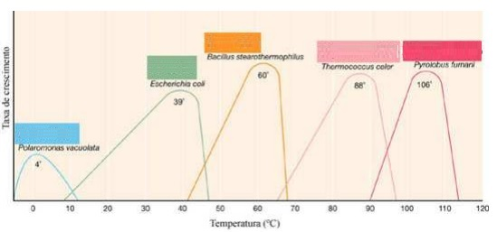
2 – Descreva as diferenças entre temperatura mínima de crescimento, temperatura ótima de crescimento e temperatura máxima de crescimento.
3 – As definições de classificação dos grupos de acordo com a temperatura para o crescimento microbiano, são flexíveis porque?
4 – Classifique os grupos de acordo com a necessidade de oxigênio de alguns microrganismos:
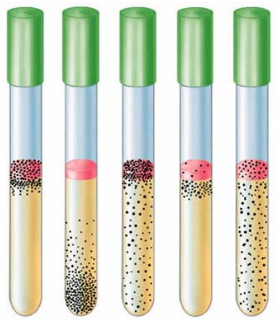

5 – O que são halófilos extremos, obrigatórios e facultativos?
6 – Para que são utilizadas a adição de sais em alimentos?
7 – Os microrganismos podem crescer em um meio que contenha somente água?
8 – Qual elemento químico é utilizado para a síntese de aminoácidos?
9 – Os anaeróbicos aerotolerantes presença de oxigênio, mas qual a diferença entre os aeróbicos?
10 – Quais os tipos existentes de meios de cultura?
11 – Para que serve um meio de enriquecimento?
12 – Como as bactérias se reproduzem?
13 – Como as bactérias obtêm nitrogênio para sintetizar o grupo amino?
14 – O que é um meio de cultura seletivo?
15 – De acordo com a figura abaixo, descreva o comportamento dos microrganismos observando as faixas de temperatura:
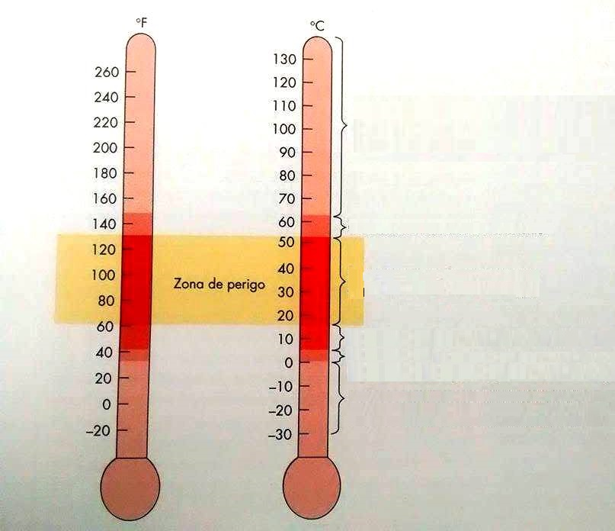
16 – Onde podemos encontrar os oligoelementos?
17 – O fósforo é essencial para o crescimento microbiano devido uma função específica, qual é ela?
18 – Dê um exemplo de anaeróbicos facultativos.
19 – O que são as bactérias denominadas por microaerófilas?
20 – Dê um exemplo de uma bactéria anaeróbica obrigatória.

Tema: Crescimento microbiano

Respostas intermediárias
1 – Azul = Psicrófilo
Verde = Mesófilo
Laranja = Termófilo
Rosa claro = Hipertermófilo
Rosa = Hipertermófilo

2 – Temperatura mínima de crescimento é considerada a menor temperatura em que a espécie é capaz de crescer, a temperatura ótima de crescimento é aquela em que a espécie apresenta melhor crescimento e a temperatura máxima de crescimento é a temperatura mais alta em que ainda é possível haver crescimento.
3 – Porque se considera a temperatura máxima e suas variações.
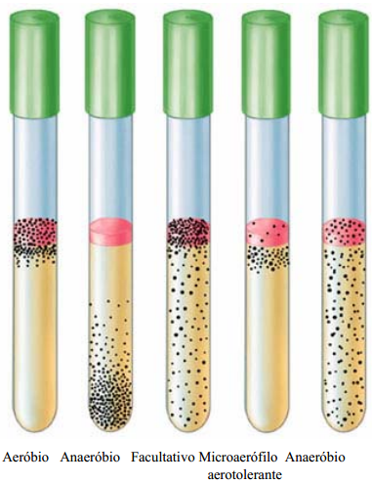
4 –

5 – Halófilos extremos adaptam-se a altas concentrações de sais, halófilos obrigatórios dependem necessariamente para seu crescimento a presença de sais e halófilos facultativos são mais comuns e não necessitam de altas concentrações salinas para fcrescerem.
6 – É utilizada para preservar alimentos pois aumentará a pressão osmótica.
7 – Não, a maioria deles devem crescer em um meio que contenha quase somente água, mas que contenha Agar para solidificar o meio de cultivo.
8 – O enxofre, contendo vitaminas como a tiamina e a biotina.
9 – Eles toleram a presença de oxigênio, porém não podem utilizá-lo para seu crescimento.
10 – Quimicamente definido, complexo, redutor, seletivo, diferencial e de enriquecimento.
11 – Para isolar determinada espécie sem inibir as demais.
12 – Elas se reproduzem por fissão binária.
13 – Muitas bactérias obtêm esses compostos por meio da decomposição de matéria orgânica protéica e, posteriormente, reincorporando os aminoácidos em proteínas que acabaram de ser sintetizadas ou outros compostos que contenham nitrogênio.
14 – O meio seletivo permite o crescimento somente de um organismo.
15 – 130-70ºC = As temperaturas nesta faixa de variação destroem a maioria dos microrganismos, no entanto as temperaturas mais baixa necessitam de mais tempo para destruí-los.
52-62ºC = Crescimento bacteriano muito lento.
15-52ºC = Bactérias crescendo rapidamente.
5-15ºC = Muitas bactérias sobrevivem.
0-5ºC = Temperaturas de refrigeração, pode permitir crescimento lento de bactérias que degradam alimentos e poucos patógenos.
Temperaturas abaixo de 0ºC = Não existe crescimento bacteriano significativo.

16 – Eles estão normalmente presentes na água ou em outros constituintes de um meio de cultura para os microrganismos.
17 – Ele é essencial para a síntese dos ácidos nucléicos e para os fosfolipídeos componentes da membrana celular.
18 – Esses microrganismos podem utilizar ou não o oxigênio por meio da respiração ou fermentação, entre eles é possível citar a Escherichia coli.
19 – As bactérias microaerófilas são aeróbicas e necessitam de oxigênio, no entanto, são capazes de crescer somente em profundidades em que existem baixas concentrações de oxigênio.
20 – Duas bactérias bem conhecidas são do gênero Clostridium, a causadora do botulismo e outra do tétano.

Tema: Crescimento microbiano

Questões difíceis
1 – Quais as fases existentes no crescimento microbiano? Explique sucintamente cada uma delas.
2 – De acordo com o gráfico abaixo, complete os blocos com os respectivos grupos de acordo com a pressão osmótica.
3 – Existem algumas formas tóxicas de oxigênio para os microrganismos, diga quais são elas e suas respectivas características.
4 – De acordo com o uso de cada elemento a seguir, assinale a alternativa correta:
- O carbono, juntamente com a água, é um dos elementos mais importantes para o crescimento microbiano, sendo essencial para síntese de DNA e RNA.
- O nitrogênio e o enxofre é responsável pela síntese de ATP.
- O fósforo é responsável pela transferência de energia química dentro da célula microbiana.
- Para a síntese de proteínas é necessário uma grande quantidade de nitrogênio e enxofre, e ainda o nitrogênio é utilizado para sintetizar grupos aminos.

5 – A figura abaixo representa uma divisão bacteriana em fissão binária. Explique as 4 etapas.
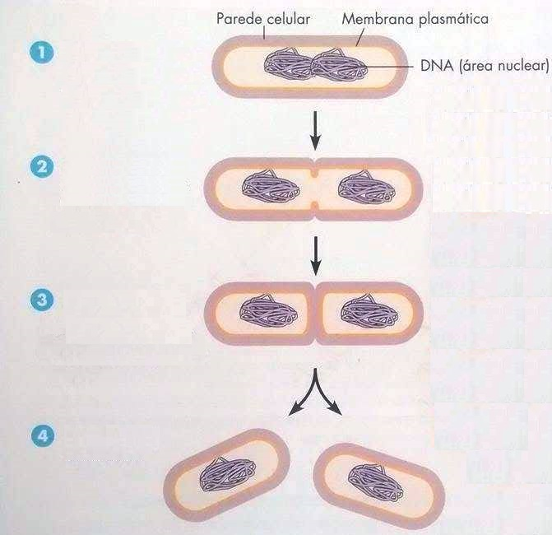
6 – Qual o produto de uma fissão binária?
7 – Sobre divisão bacteriana, explique o que é a fissão binária e o brotamento.
8 – A figura abaixo representa a curva de crescimento bacteriano mostrando as quatro fases típicas de crescimento, nomeie as fases.
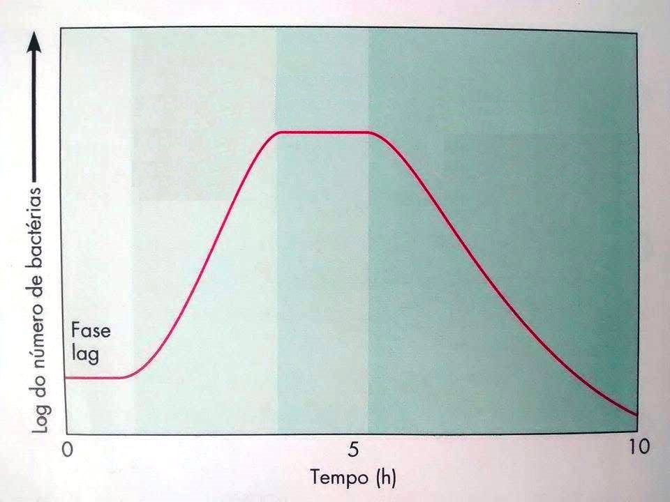
9 – O que representa a fase de morte celular?
10 – Quais os métodos diretos para quantificação do crescimento microbiano?
11 – Quais os métodos indiretos para a determinação do número de bactérias?
12 – Descreva as diferenças das fases de crescimento lag e log.
13 – Explique o método indireto peso seco para determinação do número de bactéria.
14 – Como é realizada a diluição seriada? Esquematize
15 – Relacione:

- Psicotróficos
- Halofílicos obrigatórios
- Plasmólise
- Microaerófilos
- Meios de cultura
- Aeróbicos estritos

( ) Organismos que necessitam de oxigênio para sua sobrevivência
( ) Diminuição do citoplasma da célula com o aumento da pressão osmótica
( ) Organismos que se desenvolvem em ambientes refrigerados
( ) Material nutriente preparado no laboratório para o crescimento de microrganismos
( ) Organismos que necessitam de baixas concentrações de oxigênio para sua sobrevivência
( ) Organismos que se adaptam a presença de altas concentrações sais e se tornam necessárias para seu crescimento

16 – Descreva como os elementos químicos nitrogênio, enxofre e fósforo auxiliam no crescimento microbiano.
17 – Qual a desvantagem do método de contagem em placa?
18 – Explique método de turbidimetria para determinação do número de bactérias.
19 – Como funciona o método do número mais provável?
20 – Explique o método de espalhamento em placa.

Tema: Crescimento microbiano

Respostas difíceis
1 – As fases existentes do crescimento microbiano são: fase lag, fase log, fase estacionária e fase de morte celular. A fase lag é o período em que ocorre pouca ou ausência de divisão celular, fase log além desse nome tem por outro fase de crescimento exponencial, e nesse período, a reprodução celular encontra-se extremamente ativa. Fase estacionária é um período de equilíbrio e a fase de morte celular é uma fase de declínio pois o número de células mortas excede o de células novas.

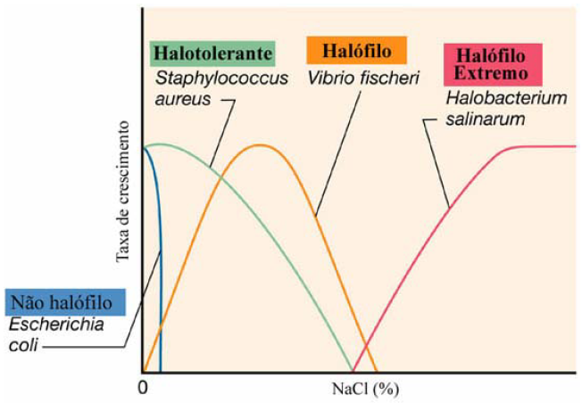
2 –

3 – As formas tóxicas de oxigênios existentes são: oxigênio singlet, radicais superóxidos livres, ânion peróxido e radical hidroxila. O oxigênio singlet é o oxigênio molecular que foi induzido a um estado de alta energia sendo extremamente reativo, os radicais superóxidos livres são formados em pequenas quantidades durante a respiração normal dos organismos que utilizam oxigênio como aceptor final de elétrons, produzindo água. O ânion peróxido tem papel antimicrobianos e o radical hidroxila é outra forma intermediária do oxigênio, sendo provavelmente o mais reativo.
4 – Alternativa D.
5 – Etapa 1: Alongamento da célula e replicação do DNA
Etapa 2: Início da divisão da parede celular e da membrana plasmática.
Etapa 3: Formação d/as paredes em torno das regiões contendo o DNA replicado.
Etapa 4: Separação das células.

6 – Como produto da fissão binária, ocorre a formação de duas células individuais, idênticas à célula parental.
7 – A fissão binária é o nome dado a uma reprodução assexuada que consiste na divisão da célula em duas partes iguais. O brotamento é uma forma de reprodução onde se forma uma pequena região que inicial um crescimento (broto), que ao atingir o tamanho aproximado da célula parental, separa-se.
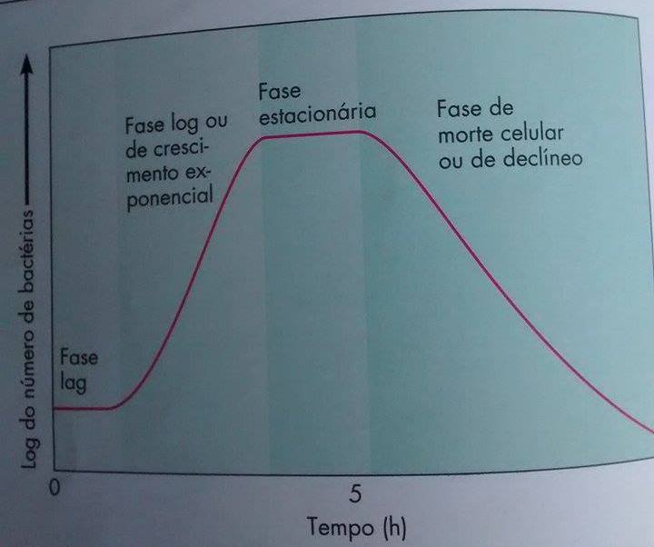
8

9 – Em determinado momento, a população microbiana entra na fase de morte celular ou fase de declínio, pois o número de células mortas excede o de células novas, essa fase continua até que a população tenha diminuído para uma pequena fração do número de células anterior, ou até que tenha desaparecido totalmente.
10 – Os métodos diretos são: contagem em placa, diluição seriada, método de espalhamento em placa, filtração, o método do número mais provável e a contagem direta ao microscópio.
11 – Os métodos indiretos são: turbidimetria, atividade metabólica e peso seco.
12 – Durante a fase lag, ocorre pouca ou nenhuma variação no número de células, no entanto existe muita atividade metabólica. Durante a fase log, a bactéria se multiplica em alta velocidade, considerando as condições fornecidas pelo meio.
13 – O peso seco é utilizado especialmente para analisar crescimento de fungos filamentosos, nesse procedimento o fungo é removido do meio de cultura por filtração, para eliminar outros materiais, seco em dessecador para posterior pesagem.
14 – Na diluição seriada, o inoculo é diluído em uma série de tubos de diluição, cada tubos de diluição conterá um décimo das bactérias presentes na anterior, em seguida são dispostas em placas de Petri e dessa forma ocorrerá o crescimento das colônias e a contagem.

15 – (f) Organismos que necessitam de oxigênio para sua sobrevivência
(c) Diminuição do citoplasma da célula com o aumento da pressão osmótica
(a) Organismos que se desenvolvem em ambientes refrigerados
(e) Material nutriente preparado no laboratório para o crescimento de microrganismos
(d) Organismos que necessitam de baixas concentrações de oxigênio para sua sobrevivência
(b) Organismos que se adaptam a presença de altas concentrações sais e se tornam necessárias para seu crescimento

16 – Nitrogênio e Enxofre são necessários para síntese de proteínas. Nitrogênio e Fósforo necessários para síntese de DNA, RNA e ATP.
17 – O tempo é uma desvantagem, em geral 24 horas, é necessário para o aparecimento de colônias visíveis em placa.
18 – É possível monitorar o crescimento bacteriano através da turbidez da cultura, quando uma bactéria se multiplica em meio líquido, esse meio fica turvo ou com alta densidade de células, dessa forma é possível utilizar um espectrofotômetro para se determinar a turbidez de uma amostra.
19 – É uma técnica estatística com base no princípio de quanto maior e número de bactérias em uma amostra, maior será o número de diluições necessárias para eliminar totalmente o crescimento em tubos contendo meio de cultura.
20 – Neste método, o inoculo é adicionado a superfície do meio contendo Agar já solidificado, ele então é espalhado uniformemente na superfície do meio através da utilização de um bastão de vidro especial.

Tema: Metabolismo Microbiano

Questões fáceis

1 – Dê a definição de metabolismo.
2 – Qual a diferença entre catabolismo e anabolismo?
3 – Descreva qual é o papel do ATP no metabolismo microbiano.
4 – Explique o que é a teoria de colisão.
5 – Assinale a alternativa correta determinando quais fatores determinam se uma colisão irá causar uma reação química:
- ATP liberado, velocidade das partículas em colisão, quantidade de ribozina
- Configurações químicas específicas, catabolismo, anabolismo
- Eficiência enzimática, velocidade das partículas em colisão, configurações químicas específicas
- Velocidade das partículas em colisão, configurações químicas específicas, energia
- Energia, taxa de reação e velocidade das partículas em colisão
6 – O que a energia transferidas das partículas em colisão pode causar?
7 – Defina taxa de reação.
8 – Como é possível aumentar a taxa de reação:
- Diminuindo sua temperatura
- Desativando enzimas
- Aumentando sua temperatura
- Diminuindo a pressão
- Diminuindo os reagentes
9 – Em sistemas vivos como pode haver o aumento da taxa de reação?
10 – O que são os chamados catalisadores?
11 – O que servem de catalisadores biológicos nas células vivas?
12 – O que é um substrato?
13 – Como é formado o complexo enzima-substrato?
14 – Qual a função das proteínas?
15 – De acordo com a figura abaixo, descreva cada item representado:
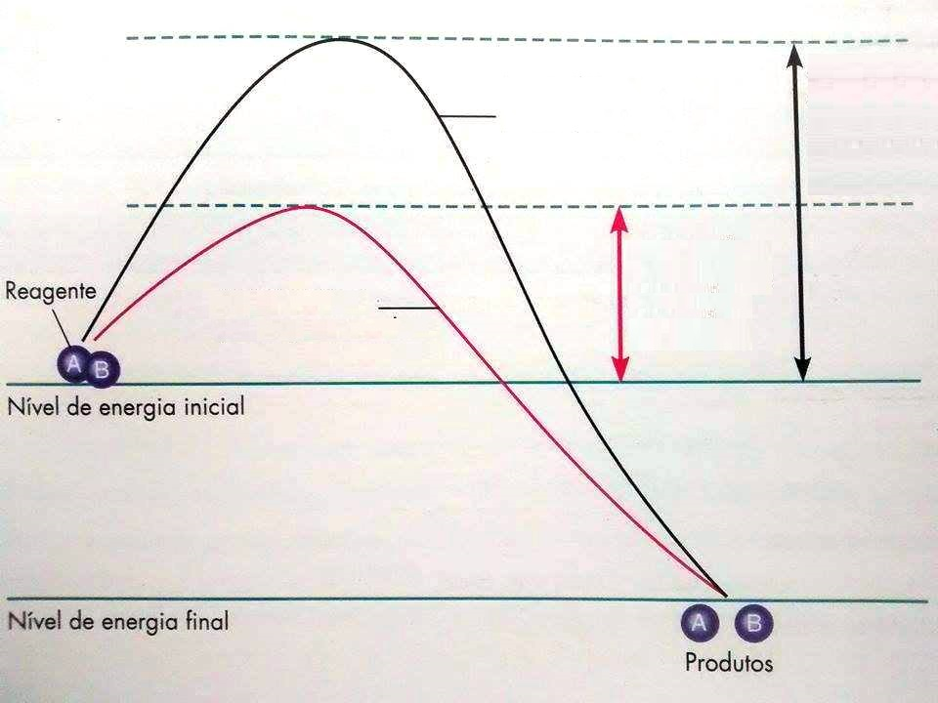
16 – O que é o chamado cofator? Dê exemplos.
17 – Quando o cofator pode ser chamado de coenzima?
18 – Como ocorre a produção de energia em uma célula?
19 – Quais os dois tipos de respiração anaeróbia?
20 – Quais os fatores que podem influenciar na atividade enzimática?

Tema: Metabolismo Microbiano

Respostas fáceis

1 – O termo metabolismo é utilizado para se referir a soma de todas as reações químicas dentro de um organismo vivo.
2 – O catabolismo é uma reação química de quebra de composto orgânicos complexos em compostos mais simples, já o anabolismo é a construção de moléculas orgânicas complexas a partir de moléculas mais simples.
3 – O ATP é produto dessas reações químicas, ele estoca energia derivada de reações catabólicas.
4 – A teoria de colisão explica como as reações químicas acontecem e como determinados fatores afetam a taxa dessas reações.
5 – Alternativa D.
6 – Essa quantidade de energia pode desorganizar suas estruturas eletrônicas causando quebra de ligações químicas.
7 –.Taxa de reação é definida pela frequência de colisões contendo energia suficiente para que a reação aconteça.
8 – Alternativa C.
9 – As enzimas podem aumentar a taxa de reação sem que haja aumento de temperatura.
10 – São substâncias que podem apressar uma reação química sem que esta seja permanentemente alterada.
11 – As enzimas.
12 – É uma substância específica para cada tipo de enzima.
13 – O complexo enzima-substrato é formado por ligações temporárias da enzima e dos reagentes.
14 – A função das proteínas é acelerar reações bioquímicas.
15 –.
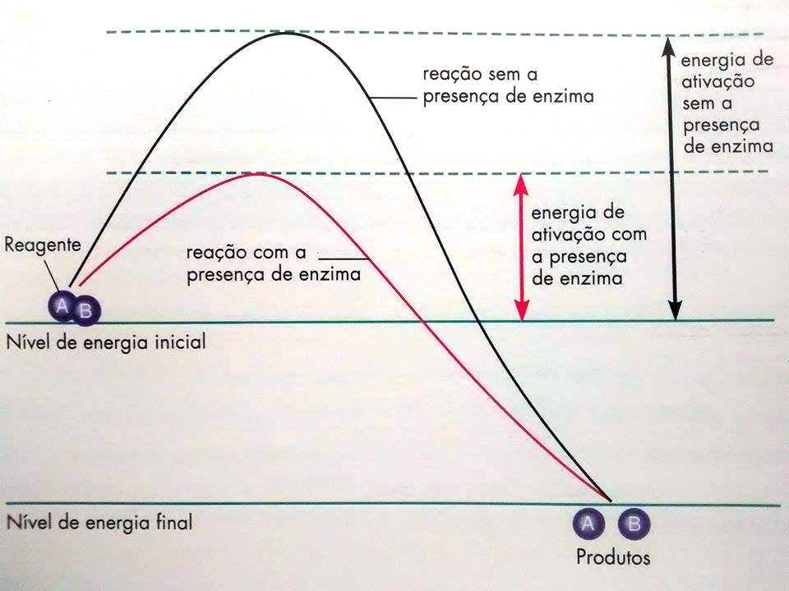
16 – É um componente não-protéico presente em uma enzima, como os íons de ferro, zinco, magnésio ou cálcio.
17 – O cofator é chamado de coenzima se ele for uma molécula orgânica.
18 – Ocorre por síntese de proteínas, respiração celular e divisão celular.
19 – Fermentação alcoólica e fermentação láctica.
20 – Temperatura, pH, concentração do substrato e inibidores.

Tema: Metabolismo Microbiano

Questões intermediárias

1 – Preencha as lacunas da figura abaixo indicando o que acontece em cada fase da reação:
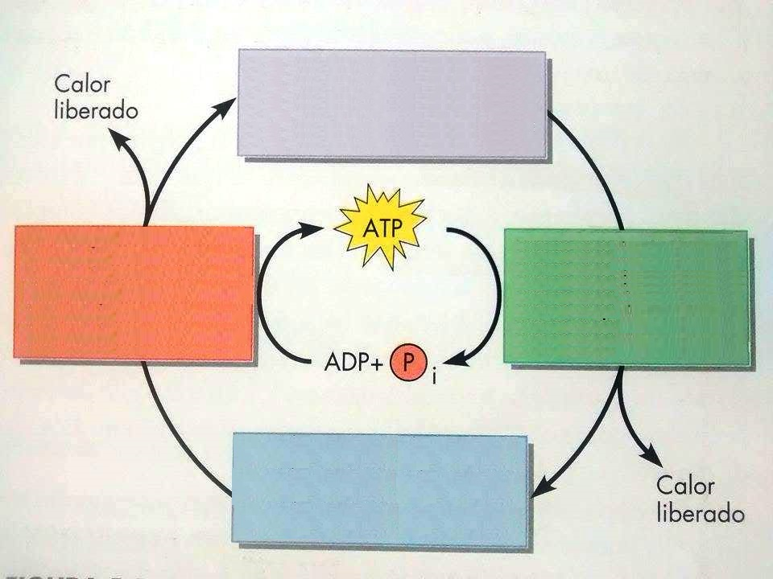
2 – Qual a utilização da fermentação alcoólica e da fermentação láctica?
3 – Explique o que é energia de ativação.
4 – O que representa o número de turnover?
5 – Como são nomeada as enzimas? Cite as 6 classes em que elas podem ser agrupada.
6 – Relacione a classe de enzimas de acordo com o tipo de reação química:
- Ligase
- Hidrolase
- Isomerase
- Oxidorredutase
- Transferase
- Liase

( ) Transferência de grupos funcionais, tais como grupos amino, acetil e fosfato.
( ) União de duas moléculas
( ) Oxidação-redução em que oxigênio e hidrogênio são ganhos ou perdidos
( ) Hidrólise
( ) Remoção de grupos sem hidrólise
( ) Rearranjo de átomo dentro de uma molécula

7 – Quais as duas coenzimas mais importantes no metabolismo celular?
8 – Descreva brevemente como a temperatura, pH, concentração do substrato e inibidores podem influenciar na atividade enzimática.
9 – Qual a diferença entre inibidores competitivos e não-competitivos?
10 – O que é a inibição por retroalimentação?
11 – O que representa uma inibição alostérica?
12 – De acordo com a figura, indique cada parte das interações de inibidores:
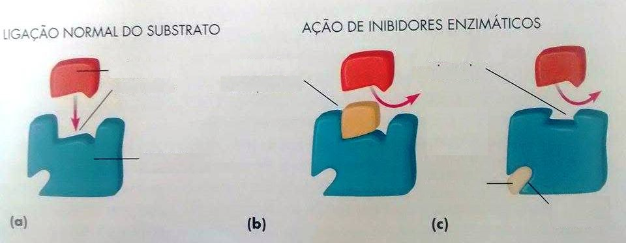
13 – Explique o que é uma reação redox.
14 – O que são as reações de hidrogenação?
15 – Como ocorre a geração de ATP?
16 – Quais os tipos de fosforilação existentes?
17 – Sabendo que os tipos de fosforilação são em nível de substrato, oxidativa e fotofosforilação, diga com qual tipo de reação elas se relacionam:
- Respiração aeróbica
- Respiração anaeróbica
- Fermentação
18 – Quantas moléculas de ATP são produzidas por molécula de glicose na respiração aeróbia, anaeróbia e fermentação?
19 – Cite alguns produtos finais da fermentação, material inicial e microrganismo utilizado.
20 – O que acontece durante a fosforilação oxidativa?

Tema: Metabolismo Microbiano

Respostas intermediárias

1 –
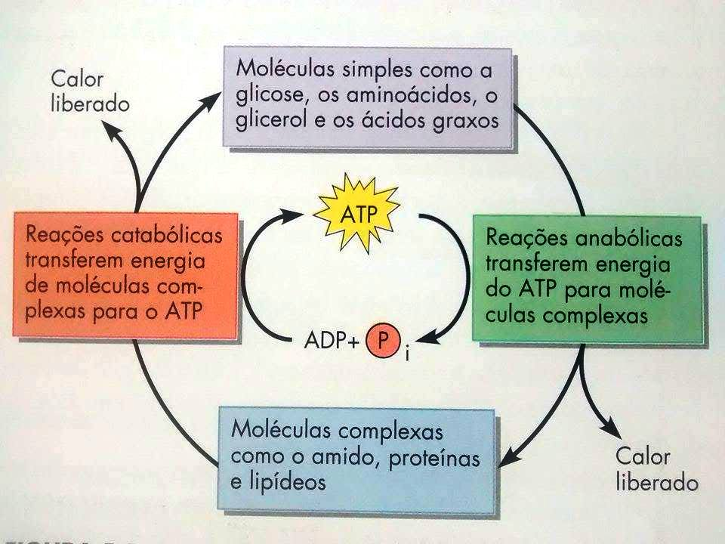
2 – A fermentação alcoólica é utilizada para fabricação de pães e bebidas por meio de fungos (leveduras) e a fermentação láctica é utilizada para produção de queijo, iogurte, coalhada por meio de bactérias.
3 – A energia de ativação é a energia de colisão requerida para uma reação química.
4 – O número de turnover representa o número máximo de moléculas de um substrato que uma molécula de enzima converte a produção em cada segundo.
5 – As enzimas são nomeadas de acordo com os mais específicos tipos de reações que elas auxiliam. As classes são: oxidorretutase, transferase, hidrolase, liase, isomerase e ligase.
6 – (E) Transferência de grupos funcionais, tais como grupos amino, acetil e fosfato.
(A) União de duas moléculas
(D) Oxidação-redução em que oxigênio e hidrogênio são ganhos ou perdidos
(B) Hidrólise
(F) Remoção de grupos sem hidrólise
(C) Rearranjo de átomo dentro de uma molécula
7 – NAD (cotinamida adenina dinucleotídeo) e NADP (nicotinamida adenina dinucleotídeo fosfato).
8 – A temperatura influencia diretamente na velocidade das reações quando há um aumento de temperatura, cada enzima tem um pH ótimo em que sua atividade é máxima, se estiver acima ou abaixo desse valor sua velocidade de reação pode diminuir. Quando há uma concentração de substrato alta, consequentemente pode haver uma velocidade máxima alcançada para a enzima catalisar uma reação, e a presença ou não de inibidores podem causar intervenções, competindo pelo sítio ativo da enzima.
9 – Os inibidores competitivos ocupam o sítio ativo de uma enzima e competem com o substrato normal, já os não-competitivos não competem pelo sítio ativo da enzima e sim interage com outra parte dela.
10 – É um mecanismo que impede a célula de gastar recursos químicos na produção de mais substâncias do que o necessário.
11 – É o processo onde o inibidor se liga a um outro sítio na enzima que não o sítio de ligação ao substrato.
12 –.
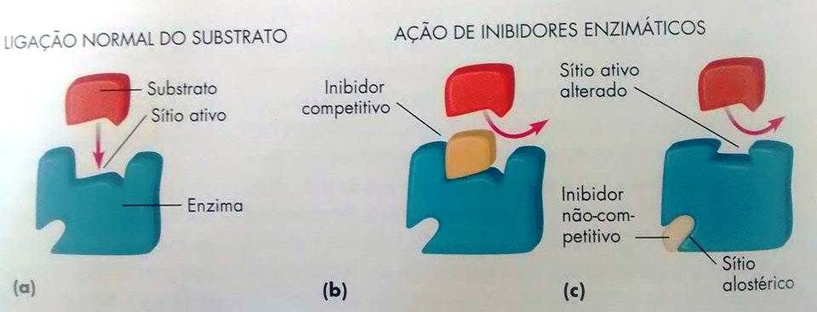
13 – A oxidação é a remoção de elétrons de um átomo ou molécula, uma reação que muitas vezes produz energia, e a redução é o inverso o átomo ganha um elétron. Elas acontecem em paralelo.
14 – Na reação de hidrogenação uma molécula orgânica é oxidada pela perda de dois átomos de hidrogênio, e uma molécula de NAD⁺ é reduzida..
15 – A formação de ATP ocorre dentro da célula a partir da quantidade de energia elevada produzida nas reações redox. Especificamente, um grupo fosfato é adicionado ao ADP com o insumo de energia para formar ATP.
16 – Fosforilação em nível de substrato, oxidativa e fotofosforilação.
17 – a) Em nível de substrato e oxidativa
b) Em nível de substrato e oxidativa
c) Em nível de substrato
18 – Na respiração aeróbia de 36 a 30 moléculas de ATP, na respiração anaeróbia é variável (menor que 38 mas maior que 2) e na fermentação 2 moléculas de ATP.
19 – Etanol/Extrato de malte/Saccharomyces cerevisae, ácido acético/etanol/Acetobacter, ácido láctico/Leite/Lactobacillus, Streptococcus, glicerol/melaço/Saccharomyces cerevisae.
20 – Durante a fosforilação oxidativa, a energia liberada como elétrons é passada a uma série de aceptores de elétrons e finalmente em O₂ ou outro composto orgânico.

Tema: Metabolismo Microbiano

Questões difíceis

1 – O que é o processo de glicólise?
2 – O que representa o catabolismo de carboidratos?
3 – Explique sucintamente todas as etapas da fermentação alcoólica.
4 – Como pode ser definido o processo de fermentação?
5 – Explique todas as etapas da fermentação láctica.
6 – Por que as reações anabólicas são chamadas também de biossintéticas?
7 – Descreva a sequência de eventos que ocorre na ação enzimática.
8 – A partir da figura abaixo, represente os componentes do mecanismo de ação enzimática.
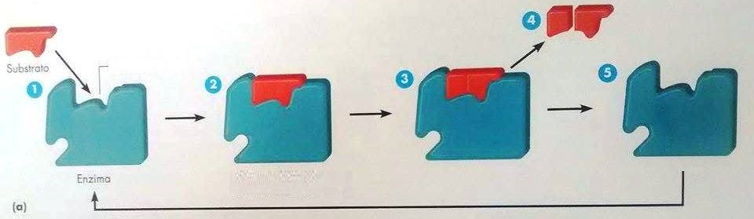
9 – Dê as principais características metabólicas dos seres fotoautotróficos e foto-heterotróficos.
10 – Construa uma tabela com a classificação de microrganismos e suas respectivas fontes de carbono.
11 – Como é a respiração celular aeróbia?
12 – Como acontece a respiração anaeróbia?
13 – Descreva as características da fosforilação em nível de substrato e da fotofosforilação.
14 – Represente em um quadro os processos de obtenção de energia a partir da glicose e suas respectivas equações.
15 – Estabeleça em um quadro as principais diferenças entre a fermentação alcoólica e a láctica.
16 – Quais os dois tipos de alternativas existentes ao processo de glicólise?
17 – Além do catabolismo de carboidratos ainda existem o catabolismo de lipídeos e proteínas. Descreva brevemente sobre esses processos.
18 –O que é a desnaturação da enzima?
19 – A que se deve a especificidade e eficiência enzimática?
20 – Descreva sobre os seres quimioautotróficos e os quimio-heterotróficos.

Tema: Metabolismo Microbiano

Respostas difíceis

1 – A glicólise, oxidação da glicose em ácido pirúvico, é geralmente a primeira etapa no catabolismo de carboidratos, significa a quebra da molécula de açúcar.
2 – O catabolismo de carboidratos é a quebra das moléculas de carboidratos para produzir energia.
3 – A glicose é quebrada no processo de glicólise formando 2 ácidos pirúvicos, durante a glicólise são gastos 2 ATP e são liberados 2 H₂ que são capturados pelos NAD evitando o aumento de acidez intracelular. Os ácidos pirúvicos perdem uma molécula de CO₂ transformando-se em álcool etílico, nesse processo as moléculas de NAD devolvem os H₂ capturados.
4 – A fermentação pode ser definida como um processo que libera energia de açúcares ou moléculas orgânicas, não requer oxigênio, utiliza molécula orgânica como aceptor final de elétrons e produz somente pequenas quantidades de ATP, porque grande parte .
5 – A glicose sofre glicólise formando 2 ácidos pirúvicos, nesse processo ocorre o gasto de 2 ATP e a liberação de 2 H_{2.} O ácido pirúvico recebe os H₂ capturados do NAD formando o ácido láctico. Todo processo gata 2 ATP e são formados 4 ATP.
6 – Porque muitas vezes envolvem reações de síntese por desidratação e3 são endergônicas (consomem mais energia do que produzem).
7 – Primeiro a superfície do substrato entra em contato com uma região específica da superfície da molécula da enzima chamada sítio ativo, em seguida um composto intermediário temporário é formado, a molécula do substrato é transformada pelo rearranjo de átomos. As moléculas de substrato transformadas são liberadas pela molécula de enzima porque elas não mais se encaixam no sítio ativo e a enzima não carregada está agora libre para reagir com outras moléculas de substrato.
8 –
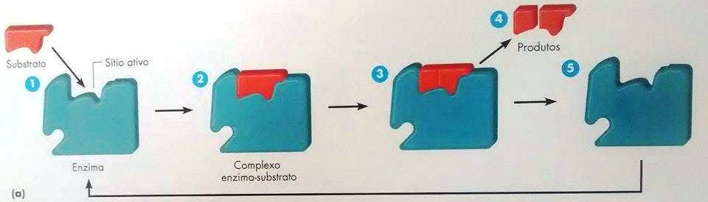
9 – Os fotoautotróficos utilizam a luz como fonte de energia e dióxido de carbono como sua principal fonte de carbono e os foto-heterótroficos utilizam a luz como fonte de energia mas não podem converter o dióxido de carbono em açúcar, melhor, eles utilizam compostos orgânicos, tais como alcoóis, ácidos graxos, ácidos orgânicos e carboidratos como fontes de carbono.
10 –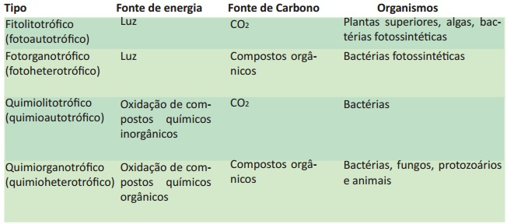
11 – A respiração aeróbia ocorre pelo chamado Ciclo de Krebs, onde acontece uma série de reações bioquímicas em que a grande quantidade de energia química potencial armazenada é liberada passo a passo, há uma série de oxidações e reduções que transfere a energia potencial na forma de elétrons.
12 – Na respiração anaeróbia o aceptor final de elétrons é uma substância inorgânica diferente do oxigênio. Algumas bactérias utilizam íons, sulfatos, nitratos, gás nitrogênio como aceptor final de elétrons para formar sulfeto de hidrogênio.
13 – Na fosforilação em nível substrato, ATP é normalmente gerado quando um fosfato de alta energia é diretamente transferido de um composto fosforilado a ADP. Já na fotofosforilação ocorre somente em células fotossintéticas, que contem pigmentos que absorvem luz, tais como clorofilas, se inicia no processo pela conversão de energia luminosa à energia química, que por sua vez, são utilizados para sintetizar moléculas orgânicas.
14 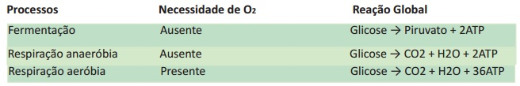
15 –
 | Fermentação alcoólica | Fermentação láctica
Produto | Álcool etílico | Ácido láctico
Produção de CO₂ | Sim | Não
Microganismo | Fungos | Bactérias
ATP | 2 | 4

16 – A alternativa mais comum é a via pentose fosfato e a outra alternativa é a via Entner-Doudoroff.
17 – Catabolismo de proteínas: Os microrganismos possuem enzimas proteaes e peptidases que quebram extracelularmente as proteínas em aminoácidos, os quais atravessam a membrana plasmática e são utilizados para a ressíntese de proteínas endógenas e de todos os compostos nitrogenados não-protéicos. Carboidratos de lipídeos: Além da glicose, os microrganismos também oxidam lipídeos, por possuírem lípases, eles quebram a gordura extracelularmente em ácido graxo e glicerol, que serão metabolizadas separadamente.
18 – É a perda de sua estrutura, ela troca o arranjo dos aminoácidos do sítio ativo, alterando sua forma e causando a perda da propriedade catalítica da enzima.
19 – A especificidade das enzimas é possibilitada por suas estruturas, são geralmente grandes proteínas que variam em peso molecular. Cada enzima tem uma características com uma configuração de superfície específica. Essa configuração de cada enzima a capacita a “encontrar” o substrato correto dentro o grande número de diversas moléculas na célula.
20 – Os seres quimioautotróficos utilizam os elétrons de compostos inorgânicos reduzidos como fontes de energia e utilizam CO₂, como sua principal fonte de carbono. Os quimio-heterotróficos utilizam como fonte de energia e a carbono o mesmo composto orgânico, utilizam especificamente elétrons a partir de átomos de hidrogênio em compostos orgânicos como sua fonte de energia.

Tema: Principais grupos de fungos

Questões mescladas

1 – Como é chamado o estudo de fungos? Como esse estudo acontece?
2 – Quais as principais características dos fungos?
3 – Por que as colônias de fungos são descritas como estruturas vegetativas?
4 – O que são hifas e micélio?
5 – Qual a diferenças entre hifas septadas e hifas cenocíticas?
6 – Quais as características das leveduras?
7 – O que são fungos dimórficos?
8 – Quais as adaptações nutricionais que os fungos devem ter?
9 – A reprodução dos fungos se dá por esporos, eles podem ser tanto assexuais como sexuais, explique cada um deles.
10 – Quais os filos de fungos terrestres existentes?
11 – Qual a função dos micélios?
12 – Existem dois grupos de fungos, os perfeitos e imperfeitos, porque são chamados assim? Quais os tipos de fungos presente em cada grupo?
13 – Cite a importância dos fungos dando alguns exemplos.
14 – Os fungos limosos apresentam duas características, são acelulares e celulares, explique o porque.
15 – Quais os tipos de fungos perfeitos flagelados inferiores?
16 – Qual a principal característica dos fungos inferiores flagelados?
17 - Descreva as características individuas de cada tipo fungo flagelado inferior.
18 – O que são os ascóporos e basidiósporos?
19 – O que são os zigomicetos?
20 – Dê as principais características dos ascomicetos e basidiomicetos.

Tema: Principais grupos de fungos

Respostas mescladas

1 – O estudo de fungos é chamado de micologia, onde há primeiramente um estudo das estruturas que são a base de identificação dos fungos e em seguida, os respectivos ciclos de vida.
2 – Os fungos são seres não fotossintéticos, heterotróficos, unicelulares e pluricelulares, possuem parede celular de quitina, eucariontes, e seu material de reserva é o glicogênio.
3 – São descritas como estruturas vegetativas porque são compostas de células envolvidas no catabolismo e no crescimento.
4 – As hifas são um conjunto de células organizadas e os micélios são um conjunto de hifas.
5 – As hifas septada contém septos que dividem elas em unidades, já as cenocíticas não possuem septos.
6 – As leveduras são fungos unicelulares, não-filamentosos, caracteristicamente esféricas ou ovais. São amplamente encontradas na natureza.
7 – Os fungos dimórficos são capazes de ter duas formas de crescimento, uma na forma de levedura e a outra na forma de fungos filamentosos.
8 – Os fungos normalmente crescem em ambientes em que o pH é próximo de 5, todos são aeróbios, a maioria são resistentes a pressão osmótica, podem crescer em ambientes com baixos graus de umidade e são capazes de metabolizar carboidratos complexos, como a lignina.
9 – Esporos assexuais: são produzidos pelos fungos por mitose e subsequente divisão celular. Esporos sexuais: resulta de 3 etapas, onde um núcleo haploide penetra no citoplasma da célula receptora, se fundem formando um zigoto diploide e em seguida o núcleo diploide origina um núcleo haploide.
10 – Zigomicetos, ascomicetos, basidiomicetos.
11 – Os micélios recebem sua função de acordo com sua localização, se estiverem na parte superior tem função reprodutiva (produção e disseminação de esporos) e se estiverem na parte inferior tem função vegetativa (crescimento e nutrição).
12 – Os fungos perfeitos são aqueles que se conhecem sua forma de reprodução, como os limosos, flagelados inferiores e terrestres, os fungos imperfeitos não se conhece sua forma de reprodução como é o caso dos deuteromicetos.
13 – Os fungos tem importância ecológica (decompositores de matérias orgânica), econômica (bebidas alcoólicas, panificação), patológica (micoses) e medicinal (antibióticos).
14 – Os fungos limosos se comportam como protozoários durante seu desenvolvimento. Os celulares são células ameboides que se alimentam de bactéria e se agregam para formar corpo de frutificação que produzem esporos. Os acelulares se diferem dos celulares por seus plasmóides não serem individualizados, ou seja, não dividido por membrana plasmática, são sexualmente mais evoluídos por possuírem gerações haploides e diploides.
15 – Os fungos flagelados inferiores se dividem em chytridiomycetes, hyphochytridiomycetes, plasmidiophoromycetes e oomycetes.
16 – Os fungos inferiores flagelados apresentam em alguma fase da vida flagelos (estruturas longas e pouco numerosos).
17 – Cytridiomycetes: Apresentam células móveis com um único flagelo chicoteante localizado na extremidade posterior. São parasitas ou saprófitas (decompositores) que vivem na água ou no solo. Hyphochytridiomycetes: Apresentam um flagelo falso na porção anterior. Plasmidiophoromycetes: Parasitas obrigatórios em plantas superiores. Células móveis com 2 flagelos anteriores e desiguais. Oomycetes: Células móveis com 2 flagelos laterais, sendo um falso e outro chicoteante.
18 – Os ascóporos se originam da fusão do núcleo de duas células que podem ser morfologicamente similares ou diferentes, são produzidos em forma de saco (asco) causando a reprodução. Os basidiósporos são formados no pedestal conhecido como basídio, são dispersados causando a reprodução.
19 – Os zigomicetos são formados pela união de hifas reprodutoras para formação de outro fungo, podem ser observados na formação de bolor em pães e frutas.
20 – Os ascomicetos possuem hifas septadas, esporos produzidos nos ascos, são representados pelas leveduras do pão e da cerveja, os basidiomicetos são parasitas de vegetais, causam doenças como as ferrugens, alguns são comestíveis e outros produzem toxinas (cogumelos).

